 | ЦЕНТРАЛЬНЫЙ БАНК РЕСПУБЛИКИ УЗБЕКИСТАН

ПЛАТЁЖНЫЙ БАЛАНС, МЕЖДУНАРОДНАЯ ИНВЕСТИЦИОННАЯ ПОЗИЦИЯ
И ВНЕШНИЙ ДОЛГ РЕСПУБЛИКИ УЗБЕКИСТАН

за 9 месяцев 2018 года

Декабрь 2018 г.
г. Ташкент

Введение
Настоящая публикация подготовлена Департаментом валютного регулирования и платёжного баланса Центрального банка Республики Узбекистан. В публикации излагаются сведения по основным разделам платёжного баланса и международной инвестиционной позиции, а также совокупному внешнему долгу за 9 месяцев 2018 года, которые составлены в соответствии с шестым изданием Руководства по платёжному балансу и международной инвестиционной позиции (РПБ6. МВФ, 2009 г.).
Настоящая публикация следует формату представления аналитического материала и статистических данных приведённым в публикации за I полугодие т.г.
В конце октябре т.г. Международным валютным фондом (далее - МВФ), оказывалось техническое содействие в составлении статистики внешнего сектора. Одним из направлений деятельности эксперта МВФ была оценка составленного платёжного баланса и оказание содействия в улучшении некоторых компонентов, включая услуги, первичные и вторичные доходы, а также некоторые статьи финансового счета. В соответствии с рекомендациями МВФ были внесены соответствующие изменения для обеспечения полноценного и корректного отражения всех значимых компонентов платёжного баланса согласно РПБ6, а также оценены недостающие компоненты. В частности,
- рассчитан дебет услуг пассажирского транспорта по всем видам транспорта и полученные результаты отражены в платёжном балансе;
- данные по реинвестированным доходам от прямых иностранных инвестиций были скорректированы;
- скорректирована методика расчёта статей оплата труда, личные трансферты, деловые и личные поездки;
- обновлена методика расчёта статьи деньги и депозиты домашних хозяйств с учётом доступных данных.
Для сохранения целостности представления данных и обеспечения понимания пользователями причин расхождений между данными за I и II кварталы т.г. в публикации за I полугодие т.г. и данными настоящей публикации, приведены подробные комментарии по изменениям
в соответствующих разделах публикации.

Вместе с тем, в целях обеспечения пригодности для анализа
и использования в составлении прогнозов, начата работа по расчёту данных платёжного баланса за 2016 - 2017 годы в соответствии с методологией РПБ6. В этой связи, в министерства и ведомства направлены запросы на получение данных по наиболее значимым компонентам. Менее значимые компоненты будут оценены ретроспективно исходя из основных индикаторов общей экономической ситуации на основании последних данных.
Корректировки ранее опубликованных исторических рядов осуществляются при изменении методологии учёта и при получении дополнительных данных. При этом, источниками уточнения ранее опубликованных рядов являются отчёты, получаемые по операциям между резидентами и нерезидентами, информация представляемая хозяйствующими субъектами, выявленные статистические расхождения,
а также уточнение данных внешней торговли.
Вследствие округления данных в таблицах, приведенных в данном обзоре, возможны незначительные расхождения между итогом и суммой слагаемых.
Также, статистические таблицы по платёжному балансу и международной инвестиционной позиции в аналитическом представлении, а также по совокупному внешнему долгу размещены на веб-сайте Центрального банка Республики Узбекистан http://www.cbu.uz/. Данные за I полугодие т.г. обновлены одновременно с публикацией настоящего отчёта.
По вопросам и предложениям, касающимся публикации, следует обращаться в Департамент валютного регулирования и платёжного баланса Центрального банка Республики Узбекистан по следующим телефонам или адресам электронной почты:

(+998) 71 212-60-38  abubakirov_b@cbu.uz | Б.Ю.Абубакиров  Директор департамента
(+998) 71 212-60-76  r.mirzaahmedov@cbu.uz | Р.М.Мирзаахмедов  Начальник управления платёжного баланса
(+998) 71 236-05-22  j.isakov@cbu.uz | Ж.У.Исаков  Заместитель начальника управления платёжного баланса
Также вопросы и предложения дополнительно могут быть направлены на электронную почту val@cbu.uz.
Публикация осуществляется на ежеквартальной основе в конце квартала, следующего за отчётным кварталом, и доступна на узбекском, русском и английском языках.
Центральный банк выражает благодарность министерствам, ведомствам и организациям за сотрудничество в предоставлении данных для составления платёжного баланса, международной инвестиционной позиции Республики Узбекистан и совокупного внешнего долга за 9 месяцев 2018 года и надеется на дальнейшее плодотворное сотрудничество.
СОДЕРЖАНИЕ

I. Счёт текущих операций 7
1.1. Торговый баланс 8
1.1.1. Экспорт товаров 8
1.1.2. Импорт товаров 10
1.2. Услуги 12
1.3. Первичные доходы 14
1.4. Вторичные доходы 16
II. Счёт операций с капиталом 18
III. Финансовый счёт и международная инвестиционная позиция 19
3.1. МИП Сектора государственного управления 19
3.1.1. Активы 19
3.1.2. Обязательства 19
3.2. МИП Банковского сектора 20
3.2.1. Активы 20
3.2.2. Обязательства 20
3.3. МИП Других секторов 21
3.3.1. Активы 21
3.3.2. Обязательства 21
IV. Состояние совокупного внешнего долга Республики Узбекистан. 23
4.1. Динамика изменения совокупного внешнего долга Республики Узбекистан. 23
4.2. Состояние внешнего долга Республики Узбекистан в 2017-2018 годах. 24
Платёжный баланс Республики Узбекистан 29
Международная инвестиционная позиция Республики Узбекистан 31
Внешнеторговый оборот за 9 месяцев 2018 года 34
Географическая структура внешней торговли товарами 42
Баланс международных услуг по расширенной классификации 45
Личные трансферты за 9 месяцев 2018 года 49
Баланс первичных доходов 51
Баланс вторичных доходов 52
Международная инвестиционная позиция Республики Узбекистан 53
Международная инвестиционная позиция Сектора государственного управления 54
Международная инвестиционная позиция Банковского сектора 55
Международная инвестиционная позиция Других секторов 56
Информация о поступлениях и платежах по частному внешнему долгу за 9 месяцев 2018 года 57
Прогноз будущих платежей по основному долгу и процентам 58

I. Счёт текущих операций
По результатам 9 месяцев т.г. дефицит счёта текущих операций составил 3,2 млрд. долларов США (далее – долл.) (Диаграмма 1).
Данные за I полугодие т.г. были пересмотрены в соответствии
с рекомендациями МВФ. В частности, был оценен дебет услуг пассажирского транспорта по всем видам транспорта, а также изменена методика расчёта первичных и вторичных доходов и внесены некоторые другие изменения. Пояснения по внесенным изменениям, оказавшим существенное влияние на сальдо компонентов счёта текущих операций, приводятся в соответствующих разделах настоящей публикации.
Отрицательное сальдо текущего счёта за 9 месяцев т.г. в основном обусловлено превышением импорта над экспортом. Поступления в форме первичных и вторичных доходов не были достаточными для компенсации дефицита, возникшего в торговом балансе.
Диаграмма 1
млрд. долл.
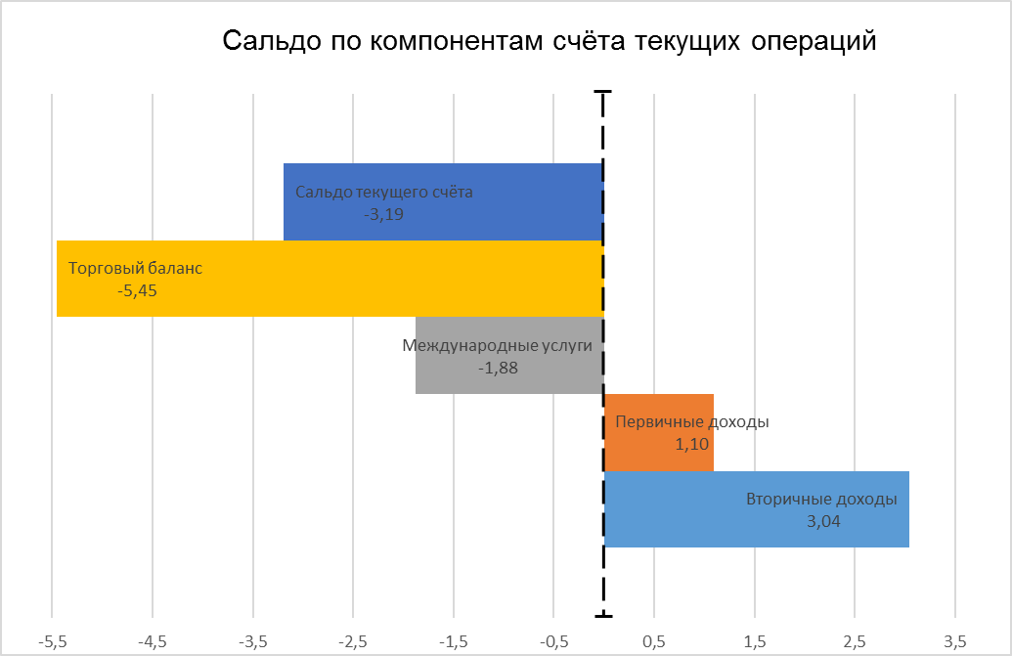
Таким образом по итогам 9 месяцев т.г. негативное сальдо торгового баланса с учетом международных услуг равно 7,3 млрд. долл., тогда как положительное сальдо первичных и вторичных доходов равно 4,1 млрд. долл.

1.1. Торговый баланс
По результатам 9 месяцев т.г. внешнеторговый оборот по торговле товарами, с учётом торговли золотом и корректировок, составил
20,0 млрд. долл. Экспорт и импорт составили 7,3 млрд. долл. и 12,7 млрд. долл., соответственно. В результате, отрицательное сальдо торгового баланса составляет 5,4 млрд. долл.
Следует отметить, что официальная торговля товарами отличается от данных, рассчитанных по торговому балансу за аналогичный период, вследствие различия в методологии составления данных. Так, по данным Государственного комитета по статистике внешнеторговый оборот по торговле товарами составил 19,2 млрд. долл. Экспорт и импорт составили 7,2 млрд. долл. и 12,0 млрд. долл. соответственно,
c отрицательным сальдо торгового баланса – 4,8 млрд. долл.
(Приложение 3.1).

1.1.1. Экспорт товаров
В общем объёме экспорта товаров преобладали группы товаров «драгоценные металлы» и «минеральные продукты», суммарная доля которых по итогам 9 месяцев равна 52 % от совокупного экспорта товаров. При этом, в данных группах товарами с наибольшим коэффициентом концентрации являются золото, а также газы нефтяные и углеводороды. (Приложение 3.2).
Как отмечалось в публикации за I полугодие т.г., мировая цена золота в I квартале т.г. в среднем составила 1 330,7 долл., а во II квартале т.г. – 1 306,3 долл. за тройскую унцию, снизившись на 1,8%. В III квартале т.г. средняя мировая цена на золото составила 1213,5 долл. за тройскую унцию снизившись на 7,1% относительно цены прошлого квартала. Объём реализации золота, рассчитанный по средним ценам в I квартале т.г. – 30 тонн, а во II квартале т.г. – 6,4 тонн. Реализация золота в III квартале т.г. не осуществлялась.

Кроме того, объём экспорта газа за 9 месяцев т.г. составил около
2,0 млрд. долл. Из которых 834,8 млн. за III квартал т.г. При этом средняя цена на газ по всем странам, рассчитанная на основании экспертной оценки как соотношение стоимости на общий объём газа, за 9 месяцев т.г. составила порядка 145,0 долл. за 1000 кубических метров.
Доля товаров со значительной частью в совокупном объёме экспорта за 9 месяцев т.г. приводится в диаграмме 2.

Диаграмма 2
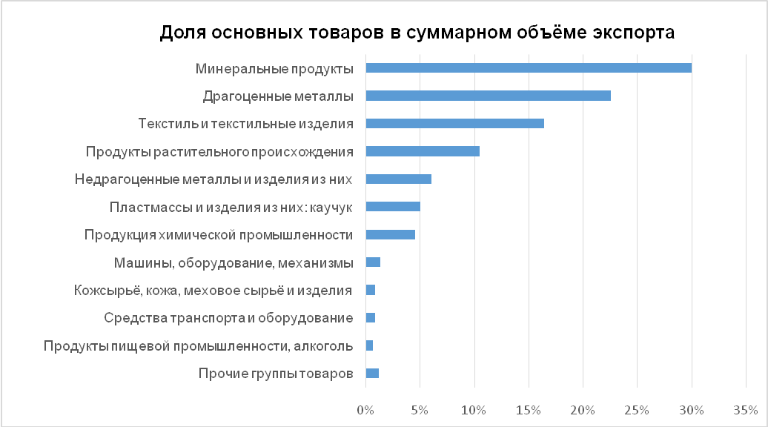
Вышеуказанные экспортируемые товары суммарно составляют 99 % от общего объёма экспорта товаров. В общем объёме экспорта значительная доля (более 50%) приходится на сырьевые товары (Приложение 3.2.1).
Диаграмма 3
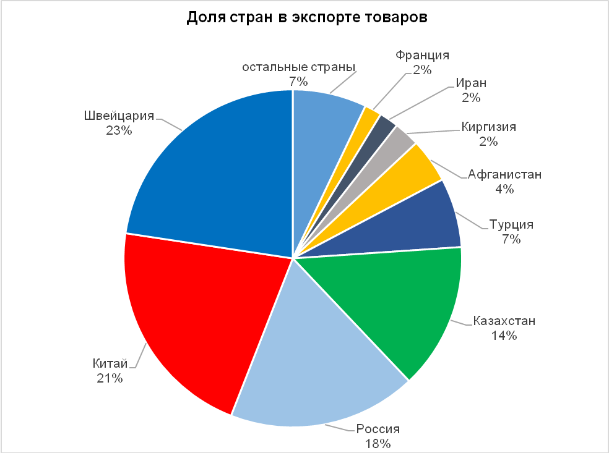
Географическая структура внешней торговли товарами по странам приводится в Приложении 3.3.

1.1.2. Импорт товаров
В общем объёме импорта товаров преобладали группы товаров «машины, оборудование, механизмы» – 4,3 млрд. долл., «недрагоценные металлы и изделия из них» – 1,8 млрд. долл., «средства наземного, водного и воздушного транспорта» – 1,7 млрд. долл., на которые приходится 59 % от совокупного объёма импорта.
Доля товаров со значительной частью в совокупном объёме импорта за 9 месяцев т.г. приводится в диаграмме 4.
Диаграмма 4
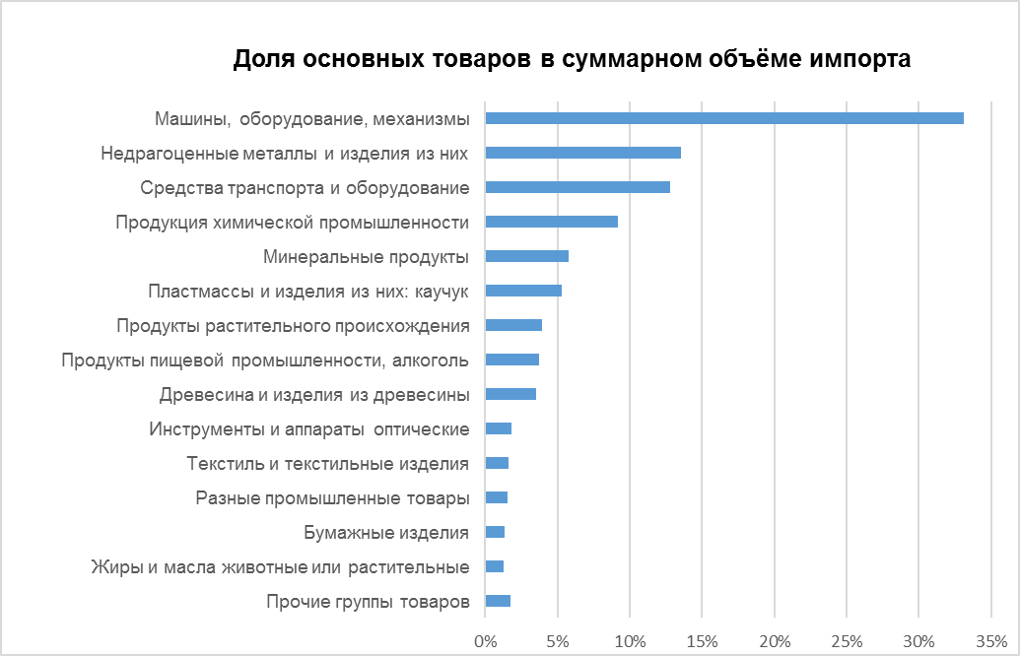
Вышеуказанные импортируемые товары суммарно составляют 98 % от общего объёма импорта товаров. Анализ структуры импорта показывает, что в общем объёме импорта значительная доля (более 45%), приходится на оборудование, транспорт и сырье для производственных целей (Приложение 3.2.2).
Диаграмма 5.
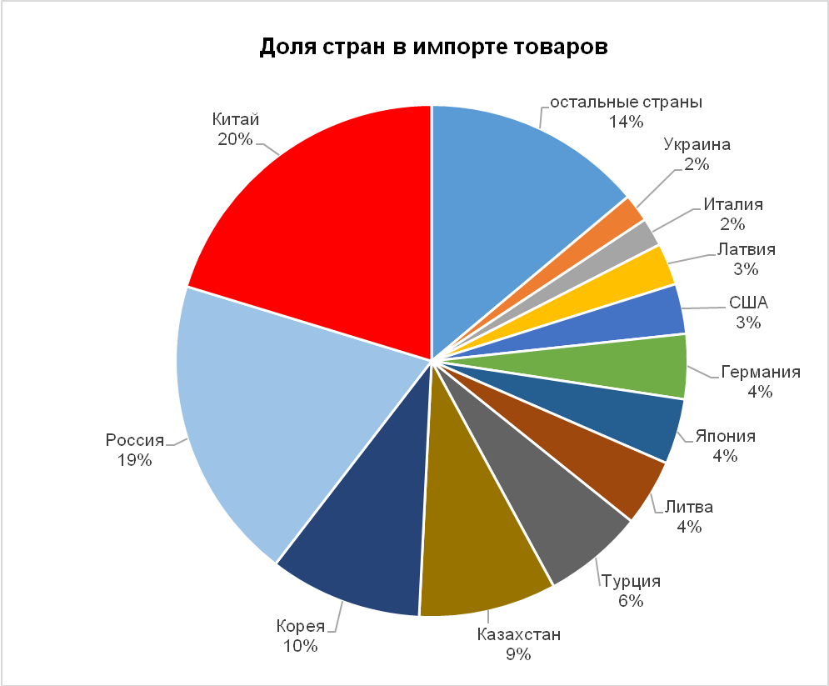
За прошедшие 9 месяцев импорт товаров в основном осуществлялся из Китая, России, Республики Корея, Казахстана, Турции, Литвы, Японии, Германии, США, Латвии, Италии и Украины, на долю которых приходится 86% от общего объёма импорта (диаграмма 5).
Географическая структура внешней торговли товарами по всем странам приводится в Приложении 3.3.

1.2. Услуги
За 9 месяцев т.г. дефицит по международной торговле услугами равен 1,9 млрд. долл. В структуре экспорта и импорта услуг доминируют транспортные услуги и услуги, связанные с поездками.
Экспорт и импорт услуг составил 1,9 млрд. долл. и 3,8 млрд. долл. соответственно. На транспортные услуги и услуги, связанные с туризмом (поездками), приходится в совокупности 87% от общего объёма экспорта услуг. Также на данный вид услуг приходится 90% от общего объёма импорта услуг. Сальдо по категориям видов услуг приводится в Таблице 1.

Таблица 1.
Компоненты баланса международных услуг
за 9 месяцев 2018 года
 |  |  | млн. долл.
Наименование услуги | 9 месяцев 2018 года |  |  |  | Сальдо
Наименование услуги | экспорт | % | импорт | % | Сальдо
Всего | 1 930,5 | 100% | 3 809,2 | 100% | -1 878,7
Услуги по обработке материальных ресурсов, принадлежащих другим сторонам | 34,6 | 2% | 1,4 | 0% | 33,2
Услуги по ремонту и техническому облуживанию, не отнесённые к другим категориям | 5,5 | 0% | 10,2 | 0% | -4,7
Транспортные услуги | 881,7 | 46% | 1 673,6 | 44% | -791,9
Услуги, связанные с туризмом (поездки) | 785,8 | 41% | 1 760,7 | 46% | -974,8
Строительство | 19,6 | 1% | 105,1 | 3% | -85,5
Услуги в области страхования и пенсионного обеспечения | 5,0 | 0% | 132,5 | 3% | -127,4
Финансовые услуги | 21,6 | 1% | 12,1 | 0% | 9,6
Плата за пользование интеллектуальной собственностью, не отнесённая к другим категориям | 0,3 | 0% | 8,6 | 0% | -8,3
Телекоммуникационные, компьютерные и информационные услуги | 118,1 | 6% | 36,6 | 1% | 81,4
Прочие деловые услуги | 43,3 | 2% | 49,1 | 1% | -5,8
Услуги частным лицам в сфере культуры и отдыха | 0,5 | 0% | 1,7 | 0% | -1,3
Государственные товары и услуги, не отнесённые к другим категориям | 14,5 | 1% | 17,7 | 0% | -3,2

В III квартале т.г., был досчитан импорт пассажирских перевозок резидентами по всем видам транспорта, кроме того были пересмотрены коэффициенты корректировок по транспортным и страховым услугам по некоторым странам. Также отражены полученные данные по импорту государственных услуг, не отнесенных к другим категориям.
В связи чем, а также с учётом корректировки стоимости импорта товаров отрицательное сальдо по транспортным услугам (воздушный, железнодорожный, автодорожный и др.) составило 792 млн. долл.
В результате, с учётом корректировки импорта товаров в соответствии
с методологией РПБ6, объём импорта услуг по страхованию составил 132,5 млн. долл., и как следствие отрицательное сальдо по данной категории услуг расчётно составило 127,4 млн. долл.
Данные о экспорте и импорте транспортных услуг по видам транспорта приводятся в Таблице 2.

Таблица 2.
Экспорт и импорт транспортных услуг по видам транспорта
 |  |  | млн. долл.
Виды транспорта | 9 месяцев 2018 года
Виды транспорта | экспорт | % | импорт | %
Транспортные услуги | 881,7 |  | 1 673,6
Воздушный | 191,6 | 22% | 340,1 | 20%
Железнодорожный | 147,5 | 17% | 829,7 | 50%
Автотранспортный | 5,4 | 1% | 306,8 | 18%
Трубопроводный | 482,5 | 55% | 0,9 | 0%
Прочие виды транспорта (сопутствующие  и вспомогательные услуги транспорта) | 54,6 | 6% | 196,1 | 12%

По категории услуг, связанных с туризмом (поездки), включающей также расходы во время пребывания краткосрочно работающих резидентов – физических лиц, были сделаны корректировки путём переотнесения части краткосрочных работников на долгосрочных и вследствие уменьшения оценённой суммы их расходов отрицательное сальдо по итогам 9 месяцев 2018 года составило 975 млн. долл.
Положительное сальдо сохранилось по услугам по переработке материальных ресурсов, принадлежащих другим сторонам, и другим услугам (телекоммуникационным и финансовым).
Баланс международных услуг в расширенной классификации приводится в приложении 3.4.

1.3. Первичные доходы
Сальдо по счёту первичных доходов оценено с положительным значением в размере 1,1 млрд. долл. за счёт доходов краткосрочных работников.
Сумма доходов резидентов страны за рубежом за 9 месяцев
2018 года оценена в размере 2,4 млрд. долл. Уменьшение суммы доходов краткосрочных работников относительно I полугодия 2018 года связано с применением нового порядка расчёта количества краткосрочных работников с применением уменьшающих коэффициентов их остатка.
Инвестиционные доходы резидентов – 156,4 млн. долл., из которых 147,7 млн. долл. – доходы от размещения международных резервов. При этом рента за пользование природными ресурсами отраженная
в публикации за I полугодие т.г. была исключена из платёжного баланса как операция, совершаемая между резидентами.
Инвестиционные доходы нерезидентов – 1,3 млрд. долл.
В публикации за I полугодие т.г. в эту категорию были включены инвестиционные доходы предприятий, функционирующих на основании соглашений о разделе продукции по прибыльной и компенсационной продукции. Однако, в связи с тем, что в соответствии с методологией РПБ6 признаётся существование условных единиц – резидентов, данные суммы были изъяты и часть доходной продукции, подлежащая выплате инвесторам, была отражена по доходам от прямых инвестиций, в то время как компенсационная продукция отражена в финансовом счёте как погашение по ранее осуществленным вложениям иностранных инвесторов.
Реинвестированные доходы от прямых иностранных инвестиций составляют 578,3 млн. долл. или 64,5 % от общей суммы доходов
от прямых инвестиций. Доходы от привлеченных кредитов и займов учитывают начисленные процентные платежи по правительственным, гарантированным правительством, а также частным заимствованиям.
В публикации за I полугодие т.г. реинвестированные доходы были рассчитаны с учётом выплаченных дивидендов.
Распределение доходов нерезидентов приводится в диаграмме 6.

Диаграмма 6
млн. долл.
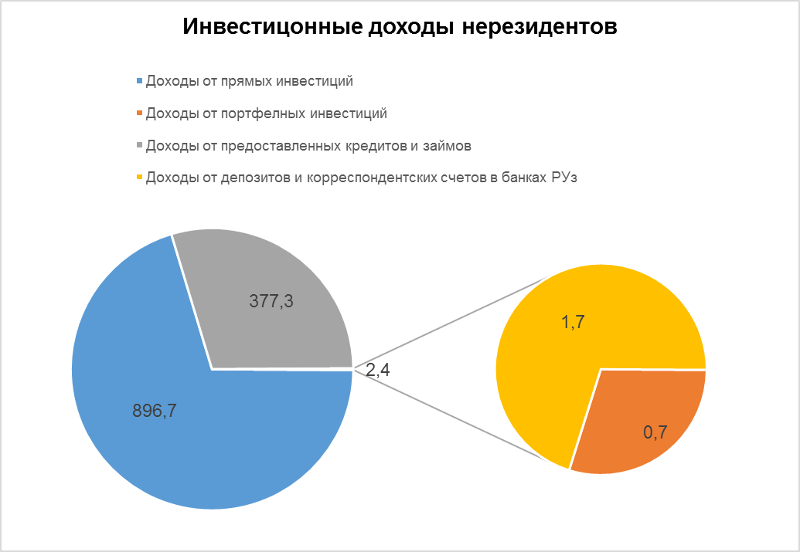
Подробная информация по балансу первичных доходов приводится
в Приложении 3.6.

1.4. Вторичные доходы
Положительное сальдо вторичных доходов за 9 месяцев т.г. достигло 3,0 млрд. долл. за счёт трансфертных переводов физическим лицам из-за рубежа. Общая сумма денежных переводов физическим лицам – резидентам из-за рубежа за 9 месяцев т.г. составила 3,8 млрд. долл.
из которых, с учётом суммы ввезённой наличной иностранной валюты резидентами (около 1 млрд. долл.), 3,4 млрд. долл. или 64% отнесены к личным трансфертам.
По итогам 9 месяцев т.г. Узбекистан является нетто получателем денежных переводов из России, Казахстана, США, Турции, Кореи, Израиля, Швеции, ОАЭ и ряда других стран, а также нетто плательщиком денежных переводов в Китай, Украину, Литву, Азербайджан, Польшу
и другие страны.
Диаграмма 7
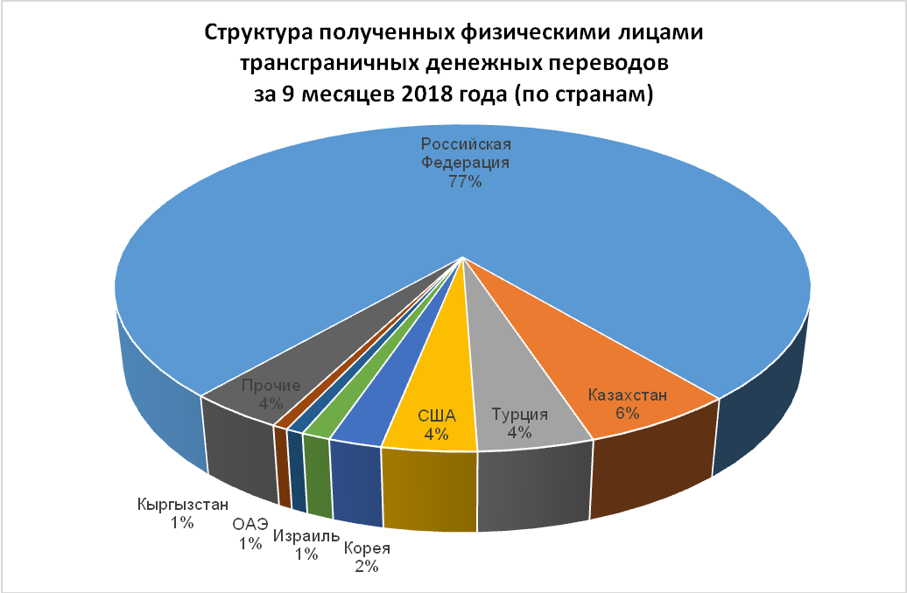
Следует отметить, что на практике денежные переводы могут использоваться не только краткосрочными работниками для направления помощи своим семьям и нерезидентами (которые включают работников, пребывающих за рубежом более 1 года) для отправки трансфертов личного характера резидентам, но также могут осуществляться в целях совершения расчётов по внешнеторговым операциям. В этой связи, сумма денежных переводов и наличного ввоза иностранной валюты физическими лицами – резидентами уменьшается на сумму челночного экспорта. Аналогичная процедура применяется по средствам, переведённым за рубеж и наличному вывозу, а также челночному импорту.
Переводы из Узбекистана за 9 месяцев т.г. составили 639 млн. долл. Основная часть средств, переведённых в Китай, Турцию и Россию, могла быть переведена для оплаты по «челночному» импорту. В этой связи выплаченные личные трансферты отражены на основании экспертной оценки.

Диаграмма 8
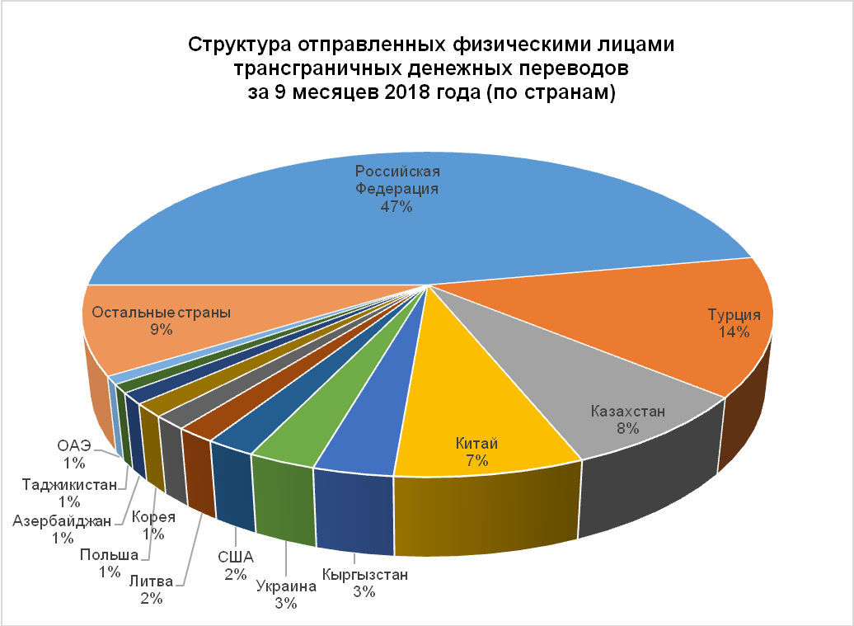
Подробная информация по денежным переводам в разрезе стран
и балансу вторичных доходов приводится в Приложениях 3.5 и 3.7.

II. Счёт операций с капиталом
Положительное сальдо счёта операций с капиталом за 9 месяцев т.г. равно 103,3 млн. долл. При этом 29,6 млн. представлено в виде прощения основного долга и процентов по частным внешним заимствованиям, полученным в основном от материнских компаний, и 6,0 млн. – в форме капитального трансферта на строительство. Кроме того, в III квартале т.г. поступили крупные имеющие разовый характер трансферты на сумму 70,1 млн. долл.

III. Финансовый счёт и международная инвестиционная позиция
За 9 месяцев 2018 года активы резидентов уменьшились
на 153 млн. долл., а их обязательства перед нерезидентами увеличились
на 3,2 млрд. долл. В этой связи чистая инвестиционная позиция страны ухудшилась (сократилась) на 3,4 млрд. долл. (Приложение 4).
Анализ международной инвестиционной позиции по секторам экономики показывает, что сектор государственного управления и банковский сектор сохранили позицию «чистого кредитора», а другие сектора остаются «чистыми заёмщиками». (Таблица 3).
Таблица 3.
Чистая инвестиционная позиция и её изменение по секторам экономики
(за 9 месяцев 2018 года)
в млн. долл.
Сектор | 01.01.2018 г. | 01.10.2018 г. | Изменение  за 9 месяцев
Государственный | 20 480,9 | 17 680,6 | -2 800,4
Банковский | 2 066,7 | 1 429,9 | -636,7
Другие | -8 385,1 | -8 321,5 | 63,7

3.1. МИП Сектора государственного управления

3.1.1. Активы
За январь-сентябрь 2018 года активы сектора государственного управления сократились на 1,7 млрд. долл. Данное сокращение обусловлено уменьшением активов за счёт переоценки монетарного золота, проведения Центральным банком интервенций на внутреннем валютном рынке и использования средств для финансирования государственных целевых программ и проектов. (Приложение 4.1).

3.1.2. Обязательства
Обязательство сектора государственного управления состоит
из государственного внешнего долга. В течение 9 месяцев текущего года обязательства перед нерезидентами увеличились на 1,1 млрд. долл.,
в основном за счёт привлечения новых заимствований (Приложение 4.1).

3.2. МИП Банковского сектора

3.2.1. Активы
По состоянию на 1 октября 2018 года сумма активов коммерческих банков сократилась с 2,9 млрд. долл. до 2,5 млрд. долл. (уменьшение
на 461 млн. долл.). Причиной данного сокращения является уменьшение валюты и депозитов в кассах и на счётах ностро банков, обусловленное ростом объёма платежей по импортным операциям. (Приложение 4.2).

3.2.2. Обязательства
За III квартал т.г. депозиты нерезидентов в банках уменьшились на 117,5 млн. долл. Данное сокращение объясняется представлением капитального гранта разового характера, а также возвратом срочных депозитов нерезидентов. Так, в течение 9 месяцев 2018 года обязательства банковского сектора по депозитам нерезидентов сократились на 28 млн. долл. При этом, увеличение обязательств банков по внешним займам иностранных финансовых учреждений составило
195 млн. долл. Таким образом, на 1 октября 2018 года треть обязательств банковского сектора перед нерезидентами приходится на ссуды и займы иностранных финансовых учреждений (диаграмма 9).
Диаграмма 9.
Структура обязательств банков перед нерезидентами
Структура обязательств банков перед нерезидентами на
1 января 2018 года | 1 октября 2018 года
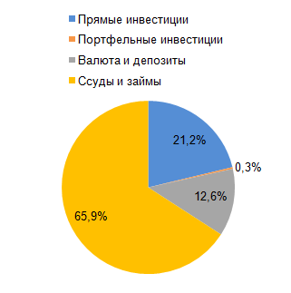 | 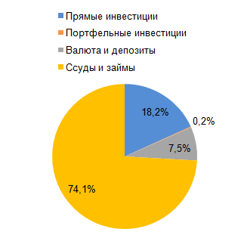

3.3. МИП Других секторов

3.3.1. Активы
Активы других секторов увеличились на 2,0 млрд. долл.,
а обязательства – на 1,9 млрд. долл. Таким образом, в других секторах экономики рост активов превысил рост обязательств, и наблюдалось улучшение чистой инвестиционной позиции (Приложение 4.3).
Основная доля роста активов (97%) пришлась на статью «Валюта
и депозиты», которая увеличилась на 1,9 млрд. долл. за счёт репатриации (возврата) доходов граждан Республики Узбекистан, работающих
за рубежом, а также поступлений средств на заграничные счета резидентов - юридических лиц. Кроме того, наблюдается прирост торговых кредитов и авансов, предоставленных нерезидентам на 50 млн. долл.

3.3.2. Обязательства
Рост наблюдался по компонентам «Торговые кредиты и авансы», «Прямые инвестиции» и «Портфельные инвестиции», а по компоненту «Ссуды и займы» наблюдалось сокращение обязательств перед нерезидентами (Приложение 4.3).
Согласно экспертной оценке рост обязательств по торговым кредитам равен 2,1 млрд. долл. Основной причиной роста обязательств является увеличение внешнеторгового оборота, в частности по импортным операциям. При этом, необходимо отметить, что рост торговых кредитов
и рост остатков иностранной валюты населения частично компенсируются, так как часть импортированных товаров могут оплачиваться наличными средствами в иностранной валюте.
Объём прямых иностранных инвестиций в Республику Узбекистан был пересмотрен. Так, поступления в рамках СРП от иностранных инвесторов за январь-сентябрь т.г. оценены как приток иностранных инвестиций и отражены в качестве прямых инвестиций. По итогам
9 месяцев т.г. сумма поступлений равна 548 млн. долл., при этом компенсационные выплаты в адрес иностранных инвесторов составили 842 млн. долл. Таким образом, по предприятиям СРП чистый рост инвестиций составил -294,0 млн. долл.
По нефинансовым предприятиям, за исключением предприятий СРП, чистый рост инвестиций в акционерный капитал составил 190,0 млн. долл., а реинвестиция доходов 591,2 млн. долл. При этом, вложения в виде долговых инструментов от материнских компаний уменьшились
на 18,2 млн. долл. Рост инвестиций в нефинансовые предприятия,
за исключением предприятий СРП, составил 763,0 млн. долл.
По небанковским финансовым учреждениям, чистый рост инвестиций в акционерный капитал – 1,1 млн. долл., а реинвестированные доходы уменьшились на 0,1 млн. долл.
В результате чего, за 9 месяцев т.г. прямые инвестиции увеличились на 470 млн. долл.
Прирост портфельных инвестиций был обеспечен за счёт изменения классификации инвестиций из прямых в портфельные.
Уменьшение обязательств по ссудам и займам связано с наступлением срока погашения задолженности по внешнему долгу частного сектора.

IV. Состояние совокупного внешнего долга Республики Узбекистан.

4.1. Динамика изменения совокупного внешнего долга Республики Узбекистан.
Совокупный внешний долг отражает обязательства резидентов перед нерезидентами, по которым требуется выплата основного долга
и процентов. Совокупный внешний долг включает долг государственного
и частного сектора.
Анализ изменения совокупного внешнего долга показал,
что в течение 2012-2015 годов рост задолженности наблюдался
как в государственном, так и в частном секторе. Однако с 2016 года погашение внешнего долга частным сектором превышает его привлечение и по предварительным оценкам данная динамика продолжится до конца 2018 года и в 2019 году.
В 2018 году рост государственного внешнего долга наблюдался в ускоренных темпах по сравнению с прошлыми периодами и на основании доступной информации ожидается сохранение текущей тенденции роста в будущем году. Данное явление объясняется привлечением новых внешних заимствований для финансирования государственных целевых программ и проектов (диаграмма 10).

Диаграмма 10.

Динамические ряды совокупного внешнего долга Республики Узбекистан
(на конец периода)
млрд. долл.
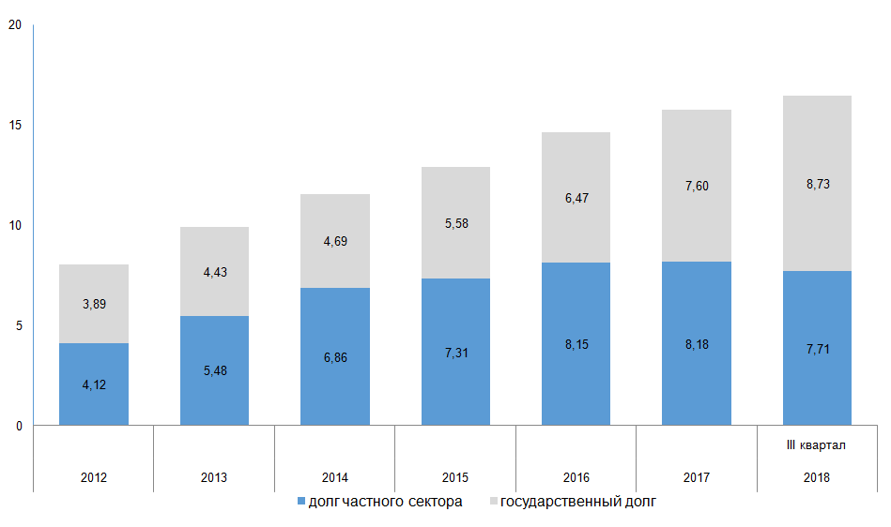

4.2. Состояние внешнего долга Республики Узбекистан в 2017-2018 годах.
Объём совокупного внешнего долга Республики Узбекистан
по состоянию на 1 октября 2018 года составил 16,4 млрд. долл., увеличившись по сравнению с началом 2018 года на 4,2% или на 664,3 млн. долл.(Таблица 4).
Таблица 4

Структура и изменение совокупного внешнего долга
(по секторам экономики)
млн. долл.
Сектор экономики | Задолженность по состоянию на |  |  | Удельный вес | Изменение  за 9 месяцев  2018 г.
Сектор экономики | 01.01.2017 г. | 01.01.2018 г. | 01.10.2018 г. | Удельный вес | Изменение  за 9 месяцев  2018 г.
Всего | 14 623,6 | 15 776,4 | 16 440,7 | 100% | 664,3
Государственный внешний долг | 6 474,9 | 7 600,0 | 8 730,5 | 53% | 1 130,5
Частный внешний долг | 8 148,7 | 8 176,4 | 7 710,2 | 47% | -466,2
от материнских компаний | 1 377,1 | 1 304,9 | 1170,3 | 15% | -134,6
Доли секторов в частном внешнем долге
Нефтегазового  и энергетического сектора | 6 097,0 | 6 149,7 | 5 614,5 | 73% | -535,2
Телекоммуникационного сектора | 1 152,8 | 965,6 | 750,3 | 10% | -215,3
Банковского сектора | 450,2 | 579,7 | 775,3 | 10% | 195,7
Текстильного сектора | 112,4 | 119,9 | 127,0 | 2% | 7,1
Прочих секторов | 336,4 | 361,6 | 443,0 | 6% | 81,5
Разбивка внешнего долга по срокам привлечения приводится
в Таблице 5.
Таблица 5
Разбивка внешнего долга по срокам привлечения
(по состоянию на 1 октября 2018 года)

Срок привлечения долга | Сумма задолженности  (млн. долл.) | Удельный вес  (в %)
до 1 года | 127,0 | 0,8%
от 1 до 5 лет | 1 091,1 | 6,6%
от 5 до 10 лет | 1 075,0 | 6,5%
более 10 лет | 14 147,5 | 86,1%
Итого: | 16 440,7 | 100 %

Рост задолженности за 9 месяцев 2018 года приходится на государственный сектор (1,1 млрд. долл.), в то время как задолженность частного сектора уменьшилась на 466,2 млн. долл. Таким образом государственный внешний долг сохранил тенденцию роста за счёт привлечения новых заимствований для финансирования государственных проектов.
Следует отметить, что за 9 месяцев 2018 года частным сектором привлечено заимствований на общую сумму 536,3 млн. долл. Привлечение заимствований в основном осуществлялось банками – 340,0 млн. долл.,
из которых – 241,2 млн. долл. банками с государственной долей, предприятиями нефтегазовой и энергетической отрасли – 57,8 млн. долл., предприятиями текстильной отрасли – 25,3 млн. долл. и предприятиями других секторов экономики – 113,3 млн. долл.
Также, за рассматриваемый период по частному внешнему долгу осуществлена выплата основного долга на общую сумму 962,6 млн. долл. и процентов на сумму 225,9 млн. долл., а по государственному внешнему долгу 303,7 млн. долл. и 122,8 млн. долл. соответственно.
При этом, значительный объём погашения основного долга частного сектора приходится на нефтегазовый и энергетический сектор (645,8 млн. долл.), а также банковский (151,4 млн. долл.) и телекоммуникационный сектора (118,8 млн. долл.). Предприятиями нефтегазового и энергетического сектора было выплачено процентов на сумму 187,4 млн. долл.
Изменение остатка задолженности в результате привлечения
и выплаты средств по внешнему долгу за 9 месяцев 2017-2018 годов показано в диаграмме 11.
Диаграмма 11.

Изменение остатков внешнего долга за 9 месяцев 2017-2018 годов

млн. долл.
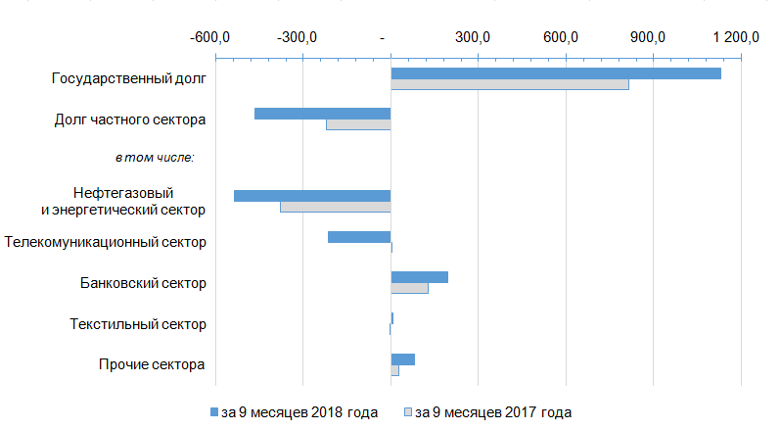

В диаграммах 12-15 отражены данные о привлечении займов и выплате основного долга и процентов.
Диаграмма 12.

Привлечение внешнего долга по секторам экономики
за 9 месяцев 2017-2018 годов

млн. долл.
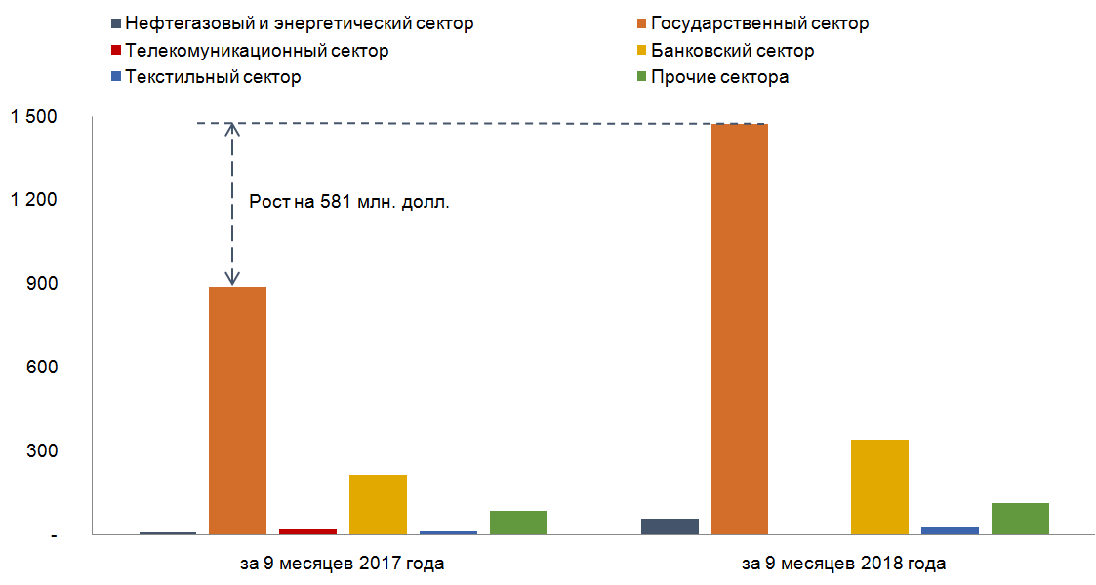
Диаграмма 13.

Выплата основного долга и процентов
по секторам экономики за 9 месяцев 2017-2018 годов

млн. долл.
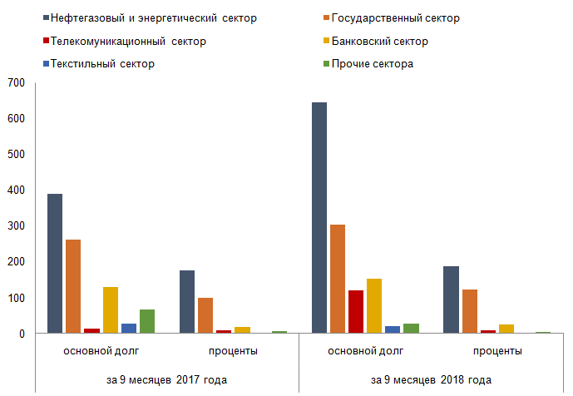

Диаграмма 14.

Выплата основного долга по секторам экономики
за 9 месяцев 2017-2018 годов

млн. долл.
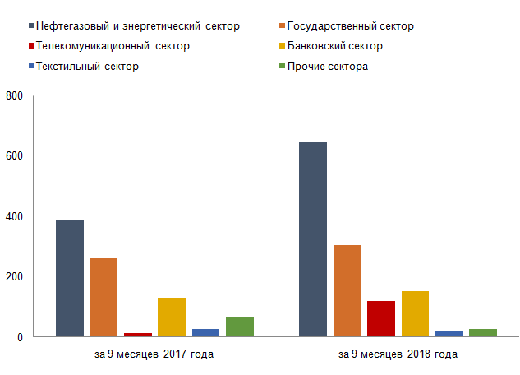
Диаграмма 15.

Выплата процентов по секторам экономики
за 9 месяцев 2017-2018 годов
млн. долл.
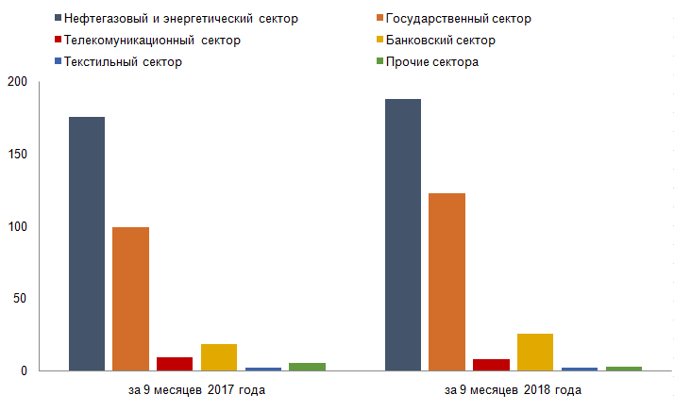
В приложениях 5.1-5.8 представляются данные о поступлении
и погашении частного внешнего долга за 9 месяцев 2018 года, а также прогнозы погашения основного долга и процентов по частному внешнему долгу по типам кредиторов и заёмщиков в соответствии с системой отчётности Всемирного банка.

Приложение 1

Платёжный баланс Республики Узбекистан
(аналитическое представление)
млн. долл.
Статьи | 2018 год
Статьи | I кв. | II кв. | III кв. | 9 месяцев
I. Сальдо счёта текущих операций | -231,4 | -1 363,7 | -1 602,6 | -3 197,7
Товары, кредит (экспорт) | 2 957,0 | 2 350,8 | 1 975,8 | 7 283,6
Товары, дебет (импорт) | 3 727,9 | 4 519,7 | 4 488,9 | 12 736,4
Сальдо товаров | -770,9 | -2 168,9 | -2 513,1 | -5 452,8
Услуги, кредит (экспорт) | 570,1 | 665,6 | 694,8 | 1 930,5
Услуги, дебет (импорт) | 1 142,6 | 1 249,2 | 1 417,3 | 3 809,2
Сальдо товаров и услуг | -1 343,4 | -2 752,4 | -3 235,6 | -7 331,5
Первичные доходы, кредит | 685,1 | 829,9 | 871,2 | 2 386,2
Первичные доходы, дебет | 370,7 | 449,4 | 474,6 | 1 294,6
Сальдо товаров, услуг и первичных доходов | -1 029,0 | -2 371,9 | -2 839,0 | -6 239,9
Вторичные доходы, кредит | 933,9 | 1 165,2 | 1 398,2 | 3 497,3
Вторичные доходы, дебет | 136,3 | 157,0 | 161,8 | 455,2
II. Счёт операций с капиталом | 28,1 | 5,2 | 69,7 | 103,0
Счёт операций с капиталом, кредит | 28,8 | 6,0 | 70,9 | 105,7
Счёт операций с капиталом, дебет | 0,7 | 0,7 | 1,2 | 2,6
Сальдо счёта операций с капиталом и счёта текущих операций | -203,3 | -1 358,4 | -1 532,9 | -3 094,6
III. Финансовый счёт  (за исключением резервных активов) | -891,2 | -709,2 | -365,5 | -1 965,9
Прямые инвестиции, активы | 0,1 | 0,5 | 0,6 | 1,3
Инструменты участия в капитале и паи/акции инвестиционных фондов | 0,1 | 0,0 | 0,0 | 0,2
Долговые инструменты | 0,0 | 0,5 | 0,6 | 1,1
Прямые инвестиции, обязательства | 515,5 | -50,2 | 7,2 | 472,5
Инструменты участия в капитале и паи/акции инвестиционных фондов | 491,1 | 19,8 | -20,1 | 490,7
Долговые инструменты | 24,4 | -69,9 | 27,3 | -18,2
Портфельные инвестиции, активы | 0,0 | 0,0 | 0,0 | 0,0
Инструменты участия в капитале и паи/акции инвестиционных фондов | 0,0 | 0,0 | 0,0 | 0,0
Долговые инструменты | 0,0 | 0,0 | 0,0 | 0,0
Портфельные инвестиции, обязательства | 1,2 | 2,8 | 5,6 | 9,6
Инструменты участия в капитале и паи/акции инвестиционных фондов | 1,2 | 2,8 | 5,6 | 9,6
Долговые инструменты | 0,0 | 0,0 | 0,0 | 0,0
Производные финансовые инструменты (кроме резервов) | 0,0 | 0,0 | 0,0 | 0,0
Производные финансовые инструменты, активы | 0,0 | 0,0 | 0,0 | 0,0
Производные финансовые инструменты, обязательства | 0,0 | 0,0 | 0,0 | 0,0
Прочие инвестиции, активы | 84,2 | 355,1 | 1 087,1 | 1 526,4
Прочие инструменты участия в капитале | 0,0 | 0,0 | 0,0 | 0,0
Долговые инструменты | 84,2 | 355,1 | 1 087,1 | 1 526,4
Прочие инвестиции, обязательства | 458,9 | 1 112,2 | 1 440,4 | 3 011,5
Прочие инструменты участия в капитале | 0,0 | 0,0 | 0,0 | 0,0
Долговые инструменты | 458,9 | 1 112,2 | 1 440,4 | 3 011,5
Сальдо счёта текущих операций, операций с капиталом и финансового счёта | 687,9 | -649,3 | -1 167,4 | -1 128,8
Резервные активы | 384,5 | -604,1 | -1 352,1 | -1 571,6
Резервные активы | 384,5 | -604,1 | -1 352,1 | -1 571,6
Чистые заимствования от МВФ (исключая резервную позицию) | 0,0 | 0,0 | 0,0 | 0,0
Исключительное финансирование | 0,0 | 0,0 | 0,0 | 0,0
IV. Ошибки и пропуски | -303,4 | 45,2 | -184,7 | -442,9

Данный статистический отчёт использует стандартное представление, определенное в 6 издании Руководства составления Платёжного баланса (РПБ 6).
Приложение 2

Международная инвестиционная позиция
Республики Узбекистан
млн. долл.
Показатели | 9 месяцев 2018 года
Показатели | IV кв. 2017г. | I кв. 2018г. | II кв. 2018г. | III кв. 2018г.
Активы | 44 401,3 | 44 917,1 | 44 414,6 | 44 248,9
Прямые инвестиции | 185,9 | 186,1 | 186,4 | 187,8
Инструменты участия в капитале и паи/акции инвестиционных фондов | 27,0 | 27,2 | 27,0 | 27,8
Инвестиции прямого инвестора в предприятия прямого инвестирования | 27,0 | 27,2 | 27,0 | 27,8
Инвестиции предприятий прямого инвестирования в прямого инвестора (обратное инвестирование) | 0,0 | 0,0 | 0,0 | 0,0
Инвестиции между сестринскими предприятиями | 0,0 | 0,0 | 0,0 | 0,0
Долговые инструменты | 159,0 | 159,0 | 159,5 | 160,0
Инвестиции прямого инвестора в предприятия прямого инвестирования | 3,4 | 2,8 | 2,7 | 2,7
Инвестиции предприятий прямого инвестирования в прямого инвестора (обратное инвестирование) | 0,0 | 0,0 | 0,0 | 0,0
Инвестиции между сестринскими предприятиями | 155,5 | 156,1 | 156,8 | 157,4
Портфельные инвестиции | 1,2 | 1,2 | 1,2 | 1,1
Инструменты участия в капитале и паи/акции инвестиционных фондов | 1,2 | 1,2 | 1,2 | 1,1
Центральный банк | 0,0 | 0,0 | 0,0 | 0,0
Депозитные организации, за исключением центрального банка | 1,2 | 1,2 | 1,2 | 1,1
Сектор государственного управления | 0,0 | 0,0 | 0,0 | 0,0
Прочие сектора | 0,0 | 0,0 | 0,0 | 0,0
Прочие финансовые организации | 0,0 | 0,0 | 0,0 | 0,0
Долговые ценные бумаги | 0,0 | 0,0 | 0,0 | 0,0
Центральный банк | 0,0 | 0,0 | 0,0 | 0,0
Депозитные организации, за исключением центрального банка | 0,0 | 0,0 | 0,0 | 0,0
Сектор государственного управления | 0,0 | 0,0 | 0,0 | 0,0
Прочие сектора | 0,0 | 0,0 | 0,0 | 0,0
Прочие финансовые организации | 0,0 | 0,0 | 0,0 | 0,0
Производные финансовые инструменты (кроме резервов) и опционы на акции для сотрудников | 0,0 | 0,0 | 0,0 | 0,0
Прочие инвестиции | 16 137,4 | 16 235,8 | 16 566,6 | 17 652,6
Прочие инструменты участия в капитале | 0,0 | 0,0 | 0,0 | 0,0
Долговые инструменты | 16 137,4 | 16 235,8 | 16 566,6 | 17 652,6
Центральный банк | 0,0 | 0,0 | 0,0 | 0,0
Депозитные организации, за исключением центрального банка | 2 934,0 | 2 733,5 | 2 479,5 | 2 462,5
Сектор государственного управления | 4,1 | 3,8 | 3,9 | 3,7
Прочие сектора | 13 199,3 | 13 498,5 | 14 083,2 | 15 186,5
Прочие финансовые организации | 10,0 | 10,0 | 10,0 | 10,0
Резервные активы | 28 076,9 | 28 494,0 | 27 660,5 | 26 407,3
Монетарное золото | 14 034,1 | 13 976,8 | 13 842,2 | 13 953,0
Специальные права заимствования | 378,9 | 386,9 | 374,3 | 371,3
Резервная позиция в МВФ | 0,0 | 0,0 | 0,0 | 0,0
Прочие резервные активы | 13 663,9 | 14 130,3 | 13 444,0 | 12 083,1
Обязательства | 30 238,9 | 31 342,5 | 32 274,1 | 33 459,8
Прямые инвестиции | 8 922,4 | 9 381,2 | 9 317,4 | 9 119,8
Инструменты участия в капитале и паи/акции инвестиционных фондов | 7 617,5 | 8 165,6 | 8 174,9 | 7 949,5
Инвестиции прямого инвестора в предприятия прямого инвестирования | 7 617,5 | 8 165,6 | 8 174,9 | 7 949,5
Инвестиции предприятий прямого инвестирования в прямого инвестора (обратное инвестирование) | 0,0 | 0,0 | 0,0 | 0,0
Инвестиции между сестринскими предприятиями | 0,0 | 0,0 | 0,0 | 0,0
Долговые инструменты | 1 304,9 | 1 215,6 | 1 142,5 | 1 170,3
Инвестиции прямого инвестора в предприятия прямого инвестирования | 1 231,7 | 1 141,5 | 1 068,1 | 1 093,4
Инвестиции предприятий прямого инвестирования в прямого инвестора (обратное инвестирование) | 0,0 | 0,0 | 0,0 | 0,0
Инвестиции между сестринскими предприятиями | 73,2 | 74,1 | 74,4 | 76,9
Портфельные инвестиции | 9,0 | 26,1 | 102,5 | 89,5
Инструменты участия в капитале и паи/акции инвестиционных фондов | 9,0 | 26,1 | 102,5 | 89,5
Центральный банк | 0,0 | 0,0 | 0,0 | 0,0
Депозитные организации, за исключением центрального банка | 2,9 | 3,0 | 2,8 | 1,9
Сектор государственного управления | 0,0 | 0,0 | 0,0 | 0,0
Прочие сектора | 6,1 | 23,1 | 99,7 | 87,6
Прочие финансовые организации | 0,8 | 0,8 | 1,0 | 1,3
Долговые ценные бумаги | 0,0 | 0,0 | 0,0 | 0,0
Центральный банк | 0,0 | 0,0 | 0,0 | 0,0
Депозитные организации, за исключением центрального банка | 0,0 | 0,0 | 0,0 | 0,0
Сектор государственного управления | 0,0 | 0,0 | 0,0 | 0,0
Прочие сектора | 0,0 | 0,0 | 0,0 | 0,0
Прочие финансовые организации | 0,0 | 0,0 | 0,0 | 0,0
Производные финансовые инструменты (кроме резервов) и опционы на акции для сотрудников | 0,0 | 0,0 | 0,0 | 0,0
Прочие инвестиции | 21 307,4 | 21 935,2 | 22 854,2 | 24 250,5
Прочие инструменты участия в капитале | 0,0 | 0,0 | 0,0 | 0,0
Специальные права заимствования (Чистое принятие обязательств) | 0,0 | 0,0 | 0,0 | 0,0
Прочие долговые инструменты | 21 307,4 | 21 935,2 | 22 854,2 | 24 250,5
Центральный банк | 0,0 | 0,0 | 0,0 | 0,0
Депозитные организации, за исключением центрального банка | 691,4 | 784,4 | 845,7 | 853,6
Сектор государственного управления | 7 600,0 | 7 929,2 | 8 079,2 | 8 730,5
Прочие сектора | 13 016,0 | 13 221,6 | 13 929,3 | 14 666,4
Прочие финансовые организации | 13,5 | 16,6 | 15,9 | 20,3
Чистая международная инвестиционная позиция | 14 162,5 | 13 574,6 | 12 140,6 | 10 789,0
Данный статистический отчёт использует стандартное представление, определенное в 6 издании Руководства составления Платёжного баланса (РПБ 6).

Приложение 3.1

Внешнеторговый оборот за 9 месяцев 2018 года
млн. долл.
 | 2018 год |  |  |  | по данным Госкомстата за январь-сентябрь 2018 года
 | I кв. | II кв. | III кв. | 9 мес. | по данным Госкомстата за январь-сентябрь 2018 года
Внешнеторговый оборот | 6 684,8 | 6 870,5 | 6 464,7 | 20 045,3 | 19 228,0
Официальная торговля | 6 804,9 | 6 777,5 | 6 550,0 | 20 133,5 | 19 228,0
Челночная торговля | 243,8 | 363,9 | 290,1 | 923,0 | -
Экспорт | 2 957,0 | 2 350,8 | 1 975,8 | 7 308,9 | 7 212,3
Экспорт FOB | 1 628,4 | 2 000,5 | 1 883,3 | 5 512,2 | 5 654,2
Челночная торговля | 31,3 | 56,6 | 72,0 | 185,2 | -
Товары в воздушных портах | 16,6 | 16,9 | 21,1 | 54,6 | -
Немонетарное золото | 1 280,9 | 277,2 | 0 | 1 558,1 | 1 558,1
Импорт | 3 727,8 | 4 519,7 | 4 488,9 | 12 736,4 | 12 015,7
Импорт CIF | 3 893,2 | 4 500,1 | 4 666,8 | 13 060,1 | 12 012,6
Челночная торговля | 212,5 | 307,3 | 218,1 | 737,8 | -
Товары в воздушных портах | 16,6 | 22,2 | 27,9 | 66,8 | -
Фрахт | -397,1 | -309,9 | -424,4 | -1 131,4 | -
Немонетарное золото | 2,6 | 0 | 0,5 | 3,1 | 3,1
Сальдо | -770,9 | -2 168,9 | -2 513,1 | -5 426,4 | -4 803,4
официальной торговли | -986,6 | -2 222,8 | -2 784,6 | -5 994,2 | -4 803,4
челночной торговли | -181,1 | -250,7 | -146,1 | -552,6 | -

Приложение 3.2
Структура экспорта и импорта товаров
млн. долл.
Раздел | Наименование групп товаров | I кв. 2018 г. |  |  |  | II кв. 2018 г. |  |  |  | III кв. 2018 г. |  |  |  | 9 мес. 2018 г.
Раздел | Наименование групп товаров | экс. | % | имп. | % | экс. | % | имп. | % | экс. | % | имп. | % | экс. | имп.
Коэффициент концентрации |  |  | 81 |  | 36 |  | 73 |  | 35 |  | 74 |  | 32
I | Живые животные и продукция животноводства | 5 | 0,1 | 21 | 0,2 | 5 | 0,1 | 24 | 0,2 | 5 | 0,1 | 33 | 0,4 | 15 | 78
II | Продукты растительного происхождения | 141 | 1,6 | 200 | 2,1 | 395 | 9,3 | 178 | 1,7 | 204 | 4,7 | 135 | 1,2 | 740 | 513
III | Жиры и масла животного или растительного происхождения | 0 | 0,0 | 71 | 1,1 | 0 | 0,0 | 45 | 0,5 | 1 | 0,0 | 47 | 0,6 | 1 | 163
IV | Продукты пищевой промышленности, алкоголь, табак | 14 | 0,2 | 199 | 3,4 | 18 | 0,3 | 150 | 1,8 | 18 | 0,3 | 134 | 1,4 | 49 | 483
V | Минеральные продукты | 557 | 16,9 | 289 | 5,0 | 686 | 28,6 | 245 | 2,9 | 873 | 44,3 | 220 | 2,2 | 2 117 | 754
VI | Продукция химической промышленности | 113 | 2,2 | 383 | 4,8 | 95 | 2,1 | 387 | 4,1 | 115 | 3,4 | 428 | 4,2 | 323 | 1 198
VII | Пластмассы и изделия из них: каучук | 125 | 3,8 | 215 | 1,5 | 131 | 5,1 | 211 | 1,4 | 100 | 4,8 | 260 | 1,6 | 355 | 686
VIII | Кожсырьё, кожа, меховое сырьё и изделия | 19 | 0,6 | 1 | 0,0 | 16 | 0,6 | 2 | 0,0 | 27 | 1,0 | 3 | 0,0 | 63 | 5
IX | Древесина и изделия из древесины | 0 | 0,0 | 144 | 2,3 | 1 | 0,0 | 153 | 2,2 | 1 | 0,0 | 162 | 2,1 | 2 | 459
X | Бумажная масса | 7 | 0,2 | 60 | 0,5 | 10 | 0,3 | 55 | 0,4 | 9 | 0,3 | 58 | 0,5 | 26 | 173
XI | Текстиль и текстильные изделия | 426 | 7,4 | 70 | 0,4 | 406 | 9,3 | 65 | 0,3 | 328 | 9,4 | 78 | 0,3 | 1 159 | 213
XII | Обувь и головные уборы, зонты, трости | 3 | 0,0 | 7 | 0,1 | 4 | 0,1 | 4 | 0,0 | 4 | 0,1 | 6 | 0,1 | 11 | 17
XIII | Изделия из камня, гипса, цемента, асбеста | 4 | 0,1 | 36 | 0,3 | 9 | 0,2 | 34 | 0,2 | 8 | 0,2 | 51 | 0,4 | 21 | 121
XIV | Драгоценные металлы, драгоценные или полудрагоценные камни | 1 281 | 44 | 4 | 0,1 | 310 | 12,3 | 1 | 0,0 | 0 | 0,0 | 2 | 0,0 | 1591 | 7
XV | Недрагоценные металлы и изделия из них | 133 | 2,5 | 565 | 3,7 | 155 | 4,2 | 561 | 3,3 | 139 | 3,7 | 640 | 3,8 | 427 | 1 767
XVI | Машины, оборудование, механизмы, электротехническое оборудование | 42 | 0,4 | 1 152 | 5,0 | 22 | 0,2 | 1 453 | 5,5 | 34 | 0,5 | 1 717 | 6,1 | 98 | 4 321
XVII | Средства наземного, воздушного и водного транспорта | 35 | 0,8 | 357 | 4,4 | 12 | 0,2 | 798 | 8,7 | 13 | 0,3 | 512 | 5,4 | 60 | 1 666
XVIII | Инструменты и аппараты оптические, фотографические | 1 | 0,0 | 76 | 0,7 | 2 | 0,1 | 81 | 0,7 | 4 | 0,2 | 81 | 0,6 | 7 | 238
XX | Разные промышленные товары | 2 | 0,0 | 46 | 0,5 | 2 | 0,0 | 53 | 0,5 | 2 | 0,0 | 100 | 1,4 | 6 | 199
XXI | Произведения искусства, антиквариат | 0 | 0,0 | 0 | 0,0 | 0 | 0,0 | 0 | 0,0 | 0 | 0,0 | 0 | 0,0 | 0 | 0
Всего |  | 2 909 |  | 3 894 |  | 2 278 |  | 4 500 |  | 1 883 |  | 4 667 |  | 7 070 | 13 060
*Коэффициент концентрации рассчитывается как квадратный корень суммы квадратов отношений экспорта/импорта отдельных групп товаров к совокупному их объёму. Увеличение коэффициента означает увеличение некоторых групп товаров в общем объёме.

Приложение 3.2.1
Экспортируемые товары с высоким коэффициентом
товарной концентрации
млн. долл.
Раздел (код) товара | Наименование товаров | I кв. 2018 г. | II кв. 2018 г. | III кв. 2018 г. | 9 мес. 2018 г.
 | Всего экспорт | 2 909 | 2 278 | 1 883 | 7 070
 | Основная экспортная номенклатура | 2 457 | 1 741 | 1 457 | 5 655
II | Продукты растительного происхождения
713 | Овощи бобовые сушеные, лущеные, очищенные от семенной кожуры или неочищенные, колотые или неколотые | 35 | 43 | 25 | 102
1001 | Пшеница и пшеничная смесь | 18 | 17 | 5 | 40
806 | Виноград, свежий или сушеный | 17 | 8 | 67 | 92
809 | Абрикосы, вишня и черешня, персики (включая нектарины), сливы и терн, свежие | 0 | 200 | 51 | 251
V | Минеральные продукты
2711 | Газы нефтяные и углеводороды газообразные прочие | 487 | 641 | 835 | 1 963
VI | Продукция химической промышленности
2844 | Элементы химические радиоактивные и изотопы радиоактивные (включая делящиеся или воспроизводящиеся химические элементы и изотопы) и их соединения; смеси и остатки, содержащие эти продукты | 58 | 43 | 58 | 159
3102 | Удобрения минеральные или химические, азотные | 26 | 16 | 23 | 66
VII | Пластмассы и изделия из них каучук
3901 | Полимеры этилена в первичных формах | 110 | 114 | 90 | 314
XI | Текстиль и текстильные изделия
5205 | Пряжа хлопчатобумажная (кроме швейных ниток), содержащая хлопковых волокон 85 мас. % или более, не расфасованная для розничной продажи | 185 | 193 | 173 | 551
5201 | Волокно хлопковое, не подвергнутое кардо- или гребнечесанию | 103 | 66 | 6 | 175
XIV | Драгоценные металлы, драгоценные  или полудрагоценные камни
7108 | Золото | 1 281 | 277 | 0 | 1 558
XV | Недрагоценные металлы и изделия из них | 0 | 0 |  | 0
7403 | Медь рафинированная и сплавы медные необработанные | 62 | 90 | 59 | 211
7408 | Проволока медная | 32 | 13 | 18 | 64
7214 | Прутки из железа или нелегированной стали, без дальнейшей обработки, кроме ковки, горячей прокатки, горячего волочения или горячего экструдирования, включая прутки, скрученные после прокатки, прочие | 15 | 17 | 32 | 63
XVI | Машины, оборудование, механизмы; электротехническое оборудование
8411 | Двигатели турбореактивные и турбовинтовые, газовые турбины прочие | 7 | 0 | 3 | 10
8504 | Трансформаторы электрические, статические электрические преобразователи (например, выпрямители), катушки индуктивности и дроссели | 5 | 1 | 1 | 7
8528 | Мониторы и проекторы, не включающие в свой состав приемную телевизионную аппаратуру; аппаратура приемная для телевизионной связи, включающая или не включающая в свой состав широковещательный радиоприемник или аппаратуру, записывающую или воспроизводящую | 4 | 1 | 2 | 8
8535 | Аппаратура электрическая для коммутации или защиты электрических цепей или для подсоединений к электрическим цепям или в электрических цепях (например, выключатели, переключатели, прерыватели, плавкие предохранители, молниеотводы, ограничители напряжения | 4 | 1 | 3 | 8
8544 | Провода изолированные (включая эмалированные или анодированные), кабели (включая коаксиальные кабели) и другие изолированные электрические проводники с соединительными приспособлениями или без них; кабели волоконно-оптические | 7 | 1 | 6 | 13

Приложение 3.2.2

Импортируемые товары с высоким коэффициентом
товарной концентрации
млн. долл.
Раздел (код) товара | Наименование групп товаров | I кв. 2018 г. | II кв. 2018 г. | III кв. 2018 г. | 9 мес.  2018 г.
 | Всего импорт | 3 893 | 4 500 | 4 667 | 13 060
 | Основная товарная номенклатура | 1 571 | 1 484 | 1 538 | 4 593
II | Продукты растительного происхождения
1001 | Пшеница и меслин | 67 | 57 | 44 | 168
1101 | Мука пшеничная или пшенично-ржаная | 33 | 43 | 23 | 99
IV | Продукты пищевой промышленности, алкоголь, табак
1701 | Сахар тростниковый или свекловичный и химически чистая сахароза, в твердом состоянии | 132 | 77 | 62 | 270
V | Минеральные продукты
2710 | Нефть и нефтепродукты, полученные из битуминозных пород, кроме сырых; продукты, в другом месте не поименованные или не включенные, содержащие 70 мас. % или более нефти или нефтепродуктов, полученных из битуминозных пород | 187 | 99 | 69 | 355
2709 | Нефть сырая и нефтепродукты сырые, полученные из битуминозных пород | 44 | 77 | 40 | 161
VI | Продукция химической промышленности
3004 | Лекарственные средства (кроме товаров товарной позиции 3002, 3005 или 3006), состоящие из смешанных или несмешанных продуктов, расфасованные в виде дозированных лекарственных форм | 185 | 181 | 191 | 557
VII | Пластмассы и изделия из них: каучук
4011 | Шины и покрышки пневматические резиновые новые | 40 | 41 | 46 | 128
3912 | Целлюлоза и ее химические производные, в первичных формах, в другом месте не поименованные или не включенные | 19 | 22 | 23 | 64
3904 | Полимеры винилхлорида или прочих галогенированных олефинов | 19 | 12 | 21 | 53
3902 | Полимеры пропилена или прочих олефинов в первичных формах | 15 | 10 | 14 | 38
XV | Недрагоценные металлы и изделия из них
7304 | Трубы, трубки и профили полые, бесшовные, из черных металлов (кроме чугунного литья) | 81 | 87 | 88 | 256
7210 | Прокат плоский из железа или нелегированной стали шириной 600 мм или более, плакированный, с гальваническим или другим покрытием | 64 | 61 | 109 | 235
7208 | Прокат плоский из железа или нелегированной стали шириной 600 мм или более, горячекатаный, неплакированный, без гальванического или другого покрытия | 56 | 44 | 52 | 152
7207 | Полуфабрикаты из железа или нелегированной стали | 48 | 71 | 63 | 182
XVI | Машины, оборудование, механизмы;  электротехническое оборудование
8445 | Машины для подготовки текстильных волокон; прядильные, тростильные или крутильные машины и другое оборудование для изготовления текстильной пряжи | 92 | 85 | 102 | 279
8474 | Оборудование для сортировки, грохочения, сепарации, промывки, измельчения, размалывания, смешивания или перемешивания грунта, камня, руд или других минеральных ископаемых | 75 | 54 | 68 | 197
8429 | Бульдозеры с неповоротным и поворотным отвалом, грейдеры, планировщики, скреперы, механические лопаты, экскаваторы, одноковшовые погрузчики, трамбовочные машины и дорожные катки, самоходные | 70 | 87 | 62 | 219
8537 | Пульты, панели, консоли, столы, распределительные щиты и основания для электрической аппаратуры прочие | 28 | 21 | 37 | 85
8481 | Краны, клапаны, вентили и аналогичная арматура для трубопроводов, котлов, резервуаров, цистерн, баков или аналогичных емкостей | 25 | 34 | 52 | 111
8477 | Оборудование для обработки резины или пластмасс или для производства продукции из этих материалов | 38 | 29 | 39 | 105
8479 | Машины и механические устройства, имеющие индивидуальные функции, в другом месте данной группы не поименованные или не включенные | 36 | 27 | 41 | 104
XVII | Средства наземного, воздушного и водного транспорта
8708 | Части и принадлежности моторных транспортных средств | 142 | 217 | 223 | 582
8704 | Моторные транспортные средства для перевозки грузов | 76 | 46 | 71 | 122

Приложение 3.3
Географическая структура внешней торговли товарами*
млн. долл.
Регион/Страна | I кв. 2018 г. |  |  |  | II кв. 2018 г. |  |  |  | III кв. 2018 г. |  |  |  | 9 мес. 2018 г.
Регион/Страна | экс. | % | имп. | % | экс. | % | имп. | % | экс. | % | имп. | % | экс. | % | имп. | %
ВСЕГО | 2 909 | 100 | 3 896 | 100 | 2 277 | 100 | 4 500 | 100 | 1 883 | 100 | 4 667 | 100 | 7 070 | 100 | 13 060 | 100
СНГ | 696 | 23,9 | 1 468 | 37,7 | 976 | 42,8 | 1 376 | 30,6 | 969 | 51,5 | 1 410 | 30,2 | 2 640 | 37,3 | 4 254 | 32,6
РОССИЯ | 391 | 13,4 | 932 | 23,9 | 420 | 18,4 | 759 | 16,9 | 458 | 24,4 | 806 | 17,3 | 1 269 | 17,9 | 2 496 | 19,1
КАЗАХСТАН | 201 | 6,9 | 360 | 9,2 | 410 | 18,0 | 399 | 8,9 | 375 | 20,0 | 366 | 7,8 | 987 | 14,0 | 1 126 | 8,6
КИРГИЗИЯ | 39 | 1,4 | 38 | 1,0 | 76 | 3,3 | 38 | 0,8 | 59 | 3,1 | 41 | 0,9 | 174 | 2,5 | 116 | 0,9
УКРАИНА | 28 | 1,0 | 59 | 1,5 | 15 | 0,7 | 86 | 1,9 | 19 | 1,0 | 85 | 1,8 | 62 | 0,9 | 230 | 1,8
БЕЛОРУССИЯ | 9 | 0,3 | 36 | 0,9 | 10 | 0,4 | 39 | 0,9 | 8 | 0,4 | 25 | 0,5 | 26 | 0,4 | 100 | 0,8
ТУРКМЕНИЯ | 5 | 0,2 | 32 | 0,8 | 7 | 0,3 | 37 | 0,8 | 5 | 0,3 | 61 | 1,3 | 18 | 0,2 | 129 | 1,0
ТАДЖИКИСТАН | 18 | 0,6 | 9 | 0,2 | 30 | 1,3 | 11 | 0,2 | 37 | 2,0 | 23 | 0,5 | 84 | 1,2 | 42 | 0,3
АЗЕРБАЙДЖАН | 6 | 0,2 | 2 | 0,1 | 6 | 0,3 | 7 | 0,1 | 7 | 0,4 | 4 | 0,1 | 19 | 0,3 | 13 | 0,1
АРМЕНИЯ | 0 | 0,0 | 0 | 0,0 | 0 | 0,0 | 1 | 0,0 | 1 | 0,0 | 0 | 0,0 | 1 | 0,0 | 2 | 0,0
АЗИЯ | 666 | 22,9 | 1 286 | 33,0 | 725 | 31,8 | 1 604 | 35,7 | 695 | 37,0 | 1 974 | 42,3 | 2 086 | 29,5 | 4 865 | 37,2
КИТАЙ | 440 | 15,1 | 841 | 21,6 | 514 | 22,6 | 823 | 18,3 | 555 | 29,5 | 966 | 20,7 | 1 509 | 21,4 | 2 630 | 20,1
РЕСПУБЛИКА КОРЕЯ | 7 | 0,3 | 287 | 7,4 | 7 | 0,3 | 446 | 9,9 | 4 | 0,2 | 519 | 11,1 | 18 | 0,3 | 1 252 | 9,6
ЯПОНИЯ | 0 | 0,0 | 33 | 0,8 | 0 | 0,0 | 188 | 4,2 | 0 | 0,0 | 315 | 6,7 | 1 | 0,0 | 536 | 4,1
АФГАНИСТАН | 123 | 4,2 | 0 | 0,0 | 97 | 4,3 | 0 | 0,0 | 79 | 4,2 | 0 | 0,0 | 299 | 4,2 | 1 | 0,0
ИРАН | 48 | 1,7 | 21 | 0,5 | 62 | 2,7 | 23 | 0,5 | 19 | 1,0 | 45 | 1,0 | 129 | 1,8 | 88 | 0,7
ИНДИЯ | 4 | 0,1 | 51 | 1,3 | 1 | 0,1 | 53 | 1,2 | 2 | 0,1 | 63 | 1,3 | 7 | 0,1 | 167 | 1,3
ПАКИСТАН | 4 | 0,1 | 12 | 0,3 | 8 | 0,3 | 32 | 0,7 | 9 | 0,5 | 15 | 0,3 | 20 | 0,3 | 58 | 0,4
ВЬЕТНАМ | 7 | 0,2 | 3 | 0,1 | 13 | 0,6 | 4 | 0,1 | 5 | 0,2 | 4 | 0,1 | 25 | 0,3 | 11 | 0,1
МАЛАЙЗИЯ | 1 | 0,0 | 20 | 0,5 | 1 | 0,0 | 15 | 0,3 | 1 | 0,1 | 10 | 0,2 | 3 | 0,0 | 44 | 0,3
БАНГЛАДЕШ | 13 | 0,5 | 4 | 0,1 | 9 | 0,4 | 4 | 0,1 | 2 | 0,1 | 4 | 0,1 | 24 | 0,3 | 12 | 0,1
ИНДОНЕЗИЯ | 9 | 0,3 | 1 | 0,0 | 9 | 0,4 | 1 | 0,0 | 12 | 0,6 | 4 | 0,1 | 29 | 0,4 | 6 | 0,0
ИЗРАИЛЬ | 0 | 0,0 | 4 | 0,1 | 0 | 0,0 | 6 | 0,1 | 0 | 0,0 | 19 | 0,4 | 1 | 0,0 | 29 | 0,2
ЕВРОПА | 1 540 | 52,9 | 1 032 | 26,5 | 569 | 25,0 | 1 127 | 25 | 205 | 10,9 | 1 178 | 25,2 | 2 315 | 32,7 | 3 336 | 25,5
Еврозона | 68 | 2,3 | 657 | 16,9 | 66 | 2,9 | 699 | 15,5 | 66 | 3,5 | 737 | 15,8 | 201 | 2,8 | 2 093 | 16,0
ГЕРМАНИЯ | 5 | 0,2 | 161 | 4,1 | 5 | 0,2 | 162 | 3,6 | 5 | 0,3 | 208 | 4,5 | 15 | 0,2 | 531 | 4,1
ЛИТВА | 2 | 0,1 | 227 | 5,8 | 3 | 0,1 | 159 | 3,5 | 4 | 0,2 | 161 | 3,5 | 10 | 0,1 | 547 | 4,2
ЛАТВИЯ | 9 | 0,3 | 109 | 2,8 | 11 | 0,5 | 134 | 3,0 | 7 | 0,4 | 100 | 2,2 | 27 | 0,4 | 343 | 2,6
ИТАЛИЯ | 4 | 0,1 | 47 | 1,2 | 3 | 0,1 | 75 | 1,7 | 2 | 0,1 | 111 | 2,4 | 10 | 0,1 | 233 | 1,8
ФРАНЦИЯ | 41 | 1,4 | 24 | 0,6 | 35 | 1,5 | 27 | 0,6 | 40 | 2,1 | 25 | 0,5 | 115 | 1,6 | 76 | 0,6
НИДЕРЛАНДЫ | 3 | 0,1 | 21 | 0,5 | 3 | 0,1 | 38 | 0,8 | 0 | 0,0 | 40 | 0,9 | 7 | 0,1 | 99 | 0,8
АВСТРИЯ | 0 | 0,0 | 11 | 0,3 | 0 | 0,0 | 33 | 0,7 | 0 | 0,0 | 24 | 0,5 | 0 | 0,0 | 67 | 0,5
БЕЛЬГИЯ | 1 | 0,0 | 14 | 0,3 | 1 | 0,0 | 21 | 0,5 | 1 | 0,0 | 19 | 0,4 | 3 | 0,0 | 54 | 0,4
ЭСТОНИЯ | 1 | 0,0 | 20 | 0,5 | 4 | 0,2 | 11 | 0,2 | 6 | 0,3 | 5 | 0,1 | 10 | 0,1 | 36 | 0,3
ИСПАНИЯ | 0 | 0,0 | 4 | 0,1 | 0 | 0,0 | 13 | 0,3 | 1 | 0,0 | 9 | 0,2 | 1 | 0,0 | 27 | 0,2
СЛОВЕНИЯ | 0 | 0,0 | 6 | 0,1 | 0 | 0,0 | 9 | 0,2 | 0 | 0,0 | 9 | 0,2 | 0 | 0,0 | 23 | 0,2
Страны вне еврозоны | 1 472 | 50,6 | 375 | 9,6 | 503 | 22,1 | 428 | 9,5 | 139 | 7,4 | 440 | 9,4 | 2 114 | 29,9 | 1 243 | 9,5
ШВЕЙЦАРИЯ | 1 281 | 44,0 | 45 | 1,1 | 311 | 13,6 | 24 | 0,5 | 1 | 0,0 | 57 | 1,2 | 1 592 | 22,5 | 125 | 1,0
ТУРЦИЯ | 175 | 6,0 | 256 | 6,6 | 174 | 7,6 | 308 | 6,8 | 119 | 6,3 | 258 | 5,5 | 469 | 6,6 | 821 | 6,3
ПОЛЬША | 10 | 0,3 | 18 | 0,5 | 9 | 0,4 | 23 | 0,5 | 10 | 0,5 | 34 | 0,7 | 28 | 0,4 | 75 | 0,6
ГРУЗИЯ | 2 | 0,1 | 11 | 0,3 | 2 | 0,1 | 18 | 0,4 | 2 | 0,1 | 27 | 0,6 | 6 | 0,1 | 56 | 0,4
ЧЕХИЯ | 1 | 0,0 | 14 | 0,4 | 1 | 0,1 | 17 | 0,4 | 1 | 0,1 | 27 | 0,6 | 3 | 0,0 | 58 | 0,4
ВЕНГРИЯ | - | 0,0 | 11 | 0,3 | - | 0,0 | 14 | 0,3 | 0 | 0,0 | 9 | 0,2 | 0 | 0,0 | 35 | 0,3
СОЕДИНЕННОЕ КОРОЛЕВСТВО | 2 | 0,1 | 6 | 0,2 | 3 | 0,1 | 9 | 0,2 | 3 | 0,2 | 11 | 0,2 | 8 | 0,1 | 26 | 0,2
РУМЫНИЯ | 1 | 0,0 | 2 | 0,1 | 0 | 0,0 | 7 | 0,2 | 0 | 0,0 | 5 | 0,1 | 1 | 0,0 | 15 | 0,1
БОЛГАРИЯ | 0 | 0,0 | 3 | 0,1 | 1 | 0,0 | 5 | 0,1 | 1 | 0,1 | 5 | 0,1 | 2 | 0,0 | 12 | 0,1
РЕСПУБЛИКА МОЛДОВА | 1 | 0,0 | 1 | 0,0 | 1 | 0,0 | 1 | 0,0 | 1 | 0,1 | 0 | 0,0 | 3 | 0,0 | 2 | 0,0
ДРУГИЕ СТРАНЫ | 7 | 0,3 | 111 | 2,8 | 8 | 0,3 | 393 | 8,7 | 11 | 0,6 | 105 | 2,3 | 26 | 0,4 | 608 | 4,7
США | 1 | 0,0 | 34 | 0,9 | 2 | 0,1 | 332 | 7,4 | 2 | 0,1 | 43 | 0,9 | 5 | 0,1 | 410 | 3,1
ОБЪЕД. АРАБСКИЕ ЭМИРАТЫ | 4 | 0,1 | 61 | 1,6 | 2 | 0,1 | 43 | 1,0 | 5 | 0,3 | 37 | 0,8 | 12 | 0,2 | 142 | 1,1
ГОНКОНГ | 1 | 0,1 | 6 | 0,2 | 2 | 0,1 | 8 | 0,2 | 1 | 0,1 | 12 | 0,3 | 5 | 0,0 | 26 | 0,2
БРАЗИЛИЯ | 0 | 0,0 | 1 | 0,0 | 0 | 0,0 | 2 | 0,1 | - | 0,0 | 3 | 0,1 | 0 | 0,0 | 6 | 0,0
ЭКВАДОР | - | 0,0 | 3 | 0,1 | - | 0,0 | 2 | 0,0 | - | 0,0 | 2 | 0,0 | - | 0,0 | 7 | 0,1
ЮЖНАЯ АФРИКА (ЮАР) | - | 0,0 | 2 | 0,0 | - | 0,0 | 2 | 0,0 | 0 | 0,0 | 0 | 0,0 | 0 | 0,0 | 3 | 0,0
КАНАДА | 0 | 0,0 | 1 | 0,0 | 0 | 0,0 | 1 | 0,0 | 0 | 0,0 | 1 | 0,0 | 0 | 0,0 | 3 | 0,0
МЕКСИКА | - | 0,0 | 0 | 0,0 | - | 0,0 | 1 | 0,0 | - | 0,0 | 1 | 0,0 | - | 0,0 | 2 | 0,0
ЕГИПЕТ | 0 | 0,0 | 0 | 0,0 | 1 | 0,0 | 0 | 0,0 | 2 | 0,1 | 1 | 0,0 | 2 | 0,0 | 2 | 0,0
КЕНИЯ | - | 0,0 | 1 | 0,0 | - | 0,0 | 0 | 0,0 | - | 0,0 | 1 | 0,0 | - | 0,0 | 2 | 0,0
ШРИ - ЛАНКА | 0 | 0,0 | 0 | 0,0 | 0 | 0,0 | 0 | 0,0 | 0 | 0,0 | 0 | 0,0 | 0 | 0,0 | 1 | 0,0
ТУНИС | 0 | 0,0 | 0 | 0,0 | 0 | 0,0 | - | 0,0 | 0 | 0,0 | - | 0,0 | 1 | 0,0 | 0 | 0,0
АРГЕНТИНА | - | 0,0 | 0 | 0,0 | - | 0,0 | 0 | 0,0 | - | 0,0 | 2 | 0,0 | - | 0,0 | 3 | 0,0
*без учёта корректировки CIP/FOB, челночного экспорта/импорта и товаров, приобретенных в портах

Приложение 3.4.

Баланс международных услуг по расширенной классификации
за 9 месяцев 2018 года

млн. долл.
 | 2018 год
 | 9 мес. | I кв. | II кв. | III кв.
Баланс международных услуг, всего | -1 878,7 | -572,6 | -583,6 | -722,5
Экспорт услуг | 1 930,5 | 570,1 | 665,6 | 694,8
Услуги по обработке материальных ресурсов, принадлежащих другим сторонам | 34,6 | 13,6 | 10,5 | 10,5
Услуги по ремонту и техническому облуживанию, не отнесенные к другим категориям | 5,5 | 2,2 | 1,5 | 1,8
Транспортные услуги | 881,7 | 307,1 | 300,1 | 274,5
Пассажирский | 98,5 | 26,7 | 41,7 | 30,1
Грузовой | 154,8 | 62,3 | 45,3 | 47,3
Прочий | 628,4 | 218,2 | 213,1 | 197,1
Морской транспорт | 0,0 | 0,0 | 0,0 | 0,0
Пассажирский | 0,0 | 0,0 | 0,0 | 0,0
Грузовой | 0,0 | 0,0 | 0,0 | 0,0
Прочий | 0,0 | 0,0 | 0,0 | 0,0
Воздушный транспорт | 191,6 | 55,1 | 69,2 | 67,3
Пассажирский | 93,1 | 25,9 | 39,2 | 28,0
Грузовой | 13,9 | 2,4 | 4,6 | 7,0
Прочий | 84,6 | 26,8 | 25,5 | 32,4
Другие виды транспорта | 687,2 | 251,2 | 229,9 | 206,1
Пассажирский | 5,4 | 0,8 | 2,6 | 2,1
Грузовой | 140,9 | 59,9 | 40,7 | 40,3
Прочий | 540,9 | 190,5 | 186,7 | 163,7
Расширенная классификация видов транспорта
Железнодорожный транспорт | 147,5 | 60,2 | 45,4 | 41,9
Пассажирский | 2,8 | 0,4 | 1,3 | 1,1
Грузовой | 139,6 | 59,2 | 40,5 | 39,9
Прочий | 5,2 | 0,6 | 3,6 | 0,9
Автотранспортный | 5,4 | 1,7 | 1,9 | 1,8
Пассажирский | 2,7 | 0,4 | 1,2 | 1,0
Грузовой | 1,3 | 0,7 | 0,2 | 0,4
Прочий | 1,4 | 0,5 | 0,5 | 0,4
Трубопроводный | 482,5 | 172,5 | 160,3 | 149,7
Прочие виды транспорта | 51,8 | 16,8 | 22,3 | 12,6
Грузовой | 0,0 | 0,0 | 0,0 | 0,0
Прочий: сопутствующие и вспомогательные услуги транспорта | 51,8 | 16,8 | 22,3 | 12,6
Почтовые услуги и услуги курьерской связи | 2,8 | 0,9 | 0,9 | 1,0
Поездки | 778,5 | 179,0 | 272,9 | 326,7
Деловые | 8,8 | 2,7 | 3,0 | 3,1
Личные | 777,1 | 178,6 | 272,4 | 326,1
В связи с лечением | 0,8 | 0,3 | 0,2 | 0,3
В связи с обучением | 2,9 | 0,7 | 1,1 | 1,1
Прочее | 773,4 | 177,6 | 271,1 | 324,7
Строительство | 19,6 | 6,0 | 7,2 | 6,3
Строительство за рубежом | 2,6 | 0,7 | 0,7 | 1,2
Строительство в Узбекистане | 16,9 | 5,3 | 6,5 | 5,1
Услуги в области страхования и пенсионного обеспечения | 5,0 | 1,2 | 1,7 | 2,2
Прямое страхование | 5,0 | 1,1 | 1,6 | 2,2
Перестрахование | 0,1 | 0,0 | 0,0 | 0,0
Вспомогательные услуги страхования | 0,0 | 0,0 | 0,0 | 0,0
Финансовые услуги | 21,6 | 6,1 | 7,3 | 8,3
Плата за пользование интеллектуальной собственностью, не отнесенная к другим категориям | 0,3 | 0,2 | 0,0 | 0,1
Телекоммуникационные, компьютерные и информационные услуги | 118,1 | 34,1 | 44,0 | 40,0
Телекоммуникационные услуги | 112,8 | 32,9 | 41,5 | 38,4
Компьютерные услуги | 4,4 | 0,9 | 2,1 | 1,3
Информационные услуги | 0,9 | 0,3 | 0,3 | 0,3
Прочие деловые услуги | 43,3 | 13,7 | 13,3 | 16,4
Научно-исследовательские и опытно-конструкторские работы | 7,4 | 1,5 | 3,1 | 2,7
Профессиональные услуги и услуги в области управления | 11,4 | 3,3 | 2,5 | 5,5
Технические, связанные с торговлей и прочие деловые услуги | 24,6 | 8,8 | 7,7 | 8,2
Услуги частным лицам в сфере культуры и отдыха | 0,5 | 0,2 | 0,1 | 0,2
Аудиовизуальные и связанные с ними услуги | 0,0 | 0,0 | 0,0 | 0,0
Прочие услуги частным лицам и услуги в сфере культуры и отдыха | 0,5 | 0,2 | 0,1 | 0,2
Государственные товары и услуги, не отнесенные к другим категориям | 14,5 | 4,5 | 4,6 | 5,4
Импорт услуг | 3 809,2 | 1 142,6 | 1 249,2 | 1 417,3
Услуги по обработке материальных ресурсов, принадлежащих другим сторонам | 1,4 | 1,2 | 0,1 | 0,1
Услуги по ремонту и техническому облуживанию, не отнесенные к другим категориям | 10,2 | 4,3 | 3,1 | 2,7
Транспортные услуги | 1 672,1 | 546,7 | 498,3 | 627,1
Пассажирский | 301,2 | 78,6 | 113,4 | 109,2
Грузовой | 1 112,3 | 392,3 | 298,9 | 421,2
Прочий | 258,6 | 75,8 | 86,0 | 96,7
Морской транспорт | 0,0 | 0,0 | 0,0 | 0,0
Пассажирский | 0,0 | 0,0 | 0,0 | 0,0
Грузовой | 0,0 | 0,0 | 0,0 | 0,0
Прочий | 0,0 | 0,0 | 0,0 | 0,0
Воздушный транспорт | 340,1 | 97,3 | 120,9 | 121,9
Пассажирский | 236,0 | 59,6 | 89,8 | 86,6
Грузовой | 39,8 | 18,8 | 8,2 | 12,7
Прочий | 64,3 | 18,9 | 22,8 | 22,6
Другие виды транспорта | 1 332,0 | 449,4 | 377,5 | 505,2
Пассажирский | 65,2 | 19,1 | 23,6 | 22,6
Грузовой | 1 072,6 | 373,5 | 290,7 | 408,4
Прочий | 194,3 | 56,9 | 63,2 | 74,1
Расширенная классификация видов транспорта
Железнодорожный транспорт | 829,7 | 295,0 | 217,8 | 317,0
Пассажирский | 37,2 | 12,0 | 12,6 | 12,5
Грузовой | 791,6 | 282,5 | 204,9 | 304,1
Прочий | 1, 0 | 0,4 | 0,2 | 0,4
Автотранспортный | 306,8 | 97,2 | 95,7 | 113,9
Пассажирский | 28,1 | 7,0 | 10,9 | 10,1
Грузовой | 278,7 | 90,1 | 84,8 | 103,7
Прочий | 0,02 | 0,0 | 0,0 | 0,0
Трубопроводный | 0,9 | 0,6 | 0,1 | 0,2
Прочие виды транспорта | 194,7 | 56,7 | 63,8 | 74,2
Грузовой | 2,3 | 0,8 | 0,9 | 0,6
Прочий: сопутствующие и вспомогательные услуги транспорта | 192,4 | 55,9 | 62,9 | 73,6
Почтовые услуги и услуги курьерской связи | 1,4 | 0,8 | 0,3 | 0,3
Поездки | 1 760,7 | 495,4 | 585,5 | 679,7
Деловые | 909,9 | 261,1 | 317,5 | 331,4
Личные | 850,7 | 234,3 | 268,0 | 348,3
В связи с лечением | 23,8 | 8,7 | 7,5 | 7,6
В связи с обучением | 3,9 | 1,4 | 1,2 | 1,3
Прочее | 822,9 | 224,3 | 259,3 | 339,4
Строительство | 105,1 | 1,8 | 71,4 | 31,9
Строительство за рубежом | 0,0 | 0,0 | 0,0 | 0,0
Строительство в Узбекистане | 105,1 | 1,8 | 71,4 | 31,9
Услуги в области страхования и пенсионного обеспечения | 132,4 | 53,4 | 41,6 | 37,5
Прямое страхование | 114,2 | 41,5 | 36,5 | 36,2
Перестрахование | 18,2 | 11,9 | 5,1 | 1,2
Вспомогательные услуги страхования | 0,0 | 0,0 | 0,0 | 0,0
Финансовые услуги | 12,1 | 3,3 | 5,2 | 3,6
Плата за использование интеллектуальной собственности, не отнесенная к другим категориям | 8,6 | 1,6 | 6,3 | 0,7
Телекоммуникационные, компьютерные и информационные услуги | 36,7 | 12,7 | 14,7 | 9,2
Телекоммуникационные услуги | 27,3 | 10,9 | 9,9 | 6,6
Компьютерные услуги | 6,5 | 1,0 | 3,8 | 1,7
Информационные услуги | 2,7 | 0,7 | 1,1 | 0,9
Прочие деловые услуги | 49,1 | 14,6 | 16,8 | 17,8
Научно-исследовательские и опытно-конструкторские работы | 3,4 | 0,3 | 1,3 | 1,8
Профессиональные услуги и услуги в области управления | 5,9 | 2,8 | 1,6 | 1,6
Технические, связанные с торговлей и прочие деловые услуги | 39,8 | 11,5 | 13,9 | 14,4
Услуги частным лицам в сфере культуры и отдыха | 1,7 | 0,3 | 0,8 | 0,6
Аудиовизуальные и связанные с ними услуги | 0,0 | 0,0 | 0,0 | 0,0
Прочие услуги частным лицам и услуги в сфере культуры и отдыха | 1,7 | 0,3 | 0,8 | 0,6
Государственные товары и услуги, не отнесенные к другим категориям | 17,7 | 6,4 | 5,2 | 6,1

Приложение 3.5

Личные трансферты за 9 месяцев 2018 года
(трансграничные денежные переводы физических лиц)
млн. долл.
Регион/  Страна | Переводы в Узбекистан |  |  |  | Переводы из Узбекистана |  |  |  | Нетто  9 мес.
Регион/  Страна | 9 мес. | I кв. | II кв. | III кв. | 9 мес. | I кв. | II кв. | III кв. | Нетто  9 мес.
ВСЕГО | 3 829,1 | 949,5 | 1 335,1 | 1 544,5 | 638,8 | 201,0 | 200,1 | 237,7 | 3 190,3
СНГ | 3 263,3 | 785,1 | 1 141,9 | 1 336,4 | 409,2 | 138,9 | 131,1 | 139,2 | 2 854,1
Российская Федерация | 2 967,2 | 733,3 | 1 027,7 | 1 206,1 | 301,0 | 105,8 | 95,5 | 99,8 | 2 666,1
Казахстан | 247,1 | 40,3 | 95,9 | 110,8 | 50,5 | 15,9 | 16,4 | 18,1 | 196,6
Киргизия | 23,8 | 4,6 | 9,0 | 10,2 | 20,3 | 4,2 | 6,8 | 9,3 | 3,5
Таджикистан | 7,1 | 2,1 | 2,2 | 2,9 | 5,5 | 1,7 | 1,9 | 1,9 | 1,7
Туркменистан | 0,7 | 0,2 | 0,3 | 0,2 | 0,0 | 0,0 | 0,0 | 0,0 | 0,6
Украина | 10,0 | 2,9 | 3,7 | 3,3 | 17,1 | 6,1 | 5,7 | 5,2 | -7,1
Азербайджан | 2,5 | 0,7 | 1,0 | 0,8 | 7,2 | 2,5 | 2,3 | 2,4 | -4,7
Армения | 0,8 | 0,2 | 0,2 | 0,4 | 2,6 | 0,8 | 0,8 | 1,0 | -1,8
Беларусь | 4,2 | 0,7 | 1,7 | 1,7 | 5,0 | 1,9 | 1,6 | 1,6 | -0,8
Остальные страны | 565,8 | 164,4 | 193,2 | 208,2 | 229,6 | 62,1 | 69,0 | 98,5 | 335,4
США | 138,3 | 35,7 | 47,8 | 54,7 | 12,5 | 4,7 | 4,1 | 3,7 | 125,8
Туpция | 154,9 | 48,3 | 54,2 | 52,4 | 88,3 | 21,4 | 26,1 | 40,7 | 66,7
Республика Коpея | 77,1 | 21,8 | 25,3 | 30,0 | 8,8 | 2,4 | 2,3 | 4,1 | 68,2
Изpаиль | 39,4 | 12,0 | 13,6 | 13,9 | 3,1 | 1,1 | 0,9 | 1,0 | 36,3
Швеция | 20,7 | 5,9 | 6,8 | 8,0 | 0,2 | 0,1 | 0,1 | 0,1 | 20,5
ОАЭ | 25,1 | 8,0 | 7,9 | 9,2 | 5,1 | 1,9 | 1,7 | 1,5 | 20,0
Геpмания | 8,6 | 3,0 | 2,7 | 2,9 | 4,4 | 1,5 | 1,4 | 1,4 | 4,2
Таиланд | 5,1 | 1,7 | 1,6 | 1,8 | 0,9 | 0,4 | 0,2 | 0,3 | 4,2
Йемен | 3,7 | 1,3 | 1,3 | 1,1 | 0,0 | 0,0 | 0,0 | 0,0 | 3,7
Великобpитания | 6,5 | 1,9 | 2,3 | 2,3 | 4,0 | 0,9 | 1,4 | 1,7 | 2,5
Гонконг, Китай | 3,7 | 0,3 | 1,7 | 1,7 | 0,2 | 0,0 | 0,1 | 0,0 | 3,5
Канада | 3,6 | 1,1 | 1,3 | 1,3 | 1,3 | 0,4 | 0,4 | 0,5 | 2,4
Нидеpланды | 2,9 | 0,8 | 1,1 | 1,0 | 0,5 | 0,1 | 0,2 | 0,2 | 2,4
Япония | 7,7 | 2,1 | 2,8 | 2,8 | 4,0 | 2,0 | 1,4 | 0,6 | 3,7
Сингапуp | 2,9 | 1,0 | 0,7 | 1,2 | 0,7 | 0,1 | 0,4 | 0,3 | 2,2
Кувейт | 1,9 | 0,5 | 0,9 | 0,5 | 0,6 | 0,1 | 0,1 | 0,4 | 1,3
Гpузия | 4,9 | 1,5 | 1,4 | 2,1 | 2,9 | 0,8 | 0,9 | 1,2 | 2,1
Австpалия | 2,3 | 0,7 | 0,9 | 0,7 | 0,6 | 0,3 | 0,2 | 0,1 | 1,7
Катаp | 1,7 | 0,6 | 0,6 | 0,5 | 0,0 | 0,0 | 0,0 | 0,0 | 1,7
Саудовская Аpавия | 1,8 | 0,5 | 0,7 | 0,6 | 0,1 | 0,1 | 0,0 | 0,0 | 1,7
Швейцаpия | 2,3 | 1,0 | 0,5 | 0,8 | 0,7 | 0,2 | 0,3 | 0,2 | 1,7
Бахpейн | 1,5 | 0,5 | 0,5 | 0,5 | 0,0 | 0,0 | 0,0 | 0,0 | 1,5
Китай | 9,0 | 3,3 | 2,3 | 3,3 | 47,8 | 13,0 | 13,8 | 21,0 | -38,8
Литва | 0,7 | 0,2 | 0,2 | 0,3 | 10,0 | 1,7 | 2,9 | 5,5 | -9,3
Польша | 2,8 | 0,7 | 1,0 | 1,1 | 8,6 | 1,8 | 2,0 | 4,8 | -5,8
Республика Молдова | 0,3 | 0,1 | 0,1 | 0,1 | 1,8 | 0,4 | 0,4 | 0,9 | -1,5
Индия | 0,6 | 0,2 | 0,3 | 0,2 | 1,8 | 0,3 | 0,8 | 0,6 | -1,1
другие страны | 35,8 | 9,7 | 12,9 | 13,2 | 20,9 | 6,5 | 6,9 | 7,5 | 14,1
Приложение 3.6

Баланс первичных доходов
млн. долл.
Название категорий | 2018 год
Название категорий | I кв. | II кв. | III кв. | 9 мес.
Сальдо первичных доходов | 314,4 | 380,6 | 396,6 | 1 091,5
I. Доходы к получению (от нерезидентов) | 685,1 | 829,9 | 871,2 | 2 386,2
1. Оплата труда | 646,0 | 775,9 | 807,9 | 2 229,8
2. Доходы от прямых инвестиций | 0,6 | 0,6 | 0,6 | 1,9
3. Доходы от портфельных инвестиций | - | - | - | -
4. Доходы от международных резервов (в том числе, активов ФРРУ) | 35,9 | 51,2 | 60,6 | 147,6
5. Доходы от предоставленных кредитов и займов | - | - |  | -
6. Доходы от депозитов и корреспондентских счётов в иностранных банках | 2,6 | 2,2 | 2,1 | 6,8
II. Доходы к оплате (нерезидентам) | 370,7 | 449,4 | 474,6 | 1 294,6
1. Оплата труда | 5,8 | 6,2 | 6,2 | 18,2
2. Доходы от прямых инвестиций | 228,0 | 322,5 | 346,2 | 896,7
проценты по кредитам прямых инвесторов (по займам материнских компаний) | 22,1 | 17,5 | 12,4 | 52,1
дивиденды | 48,8 | 99,6 | 118,0 | 266,4
реинвестированная прибыль | 157,0 | 205,4 | 215,8 | 578,3
3. Доходы от портфельных инвестиций | 0,0 | 0,3 | 0,4 | 0,7
4. Доходы от привлеченных кредитов и займов | 136,1 | 119,7 | 121,5 | 377,3
правительством (в том числе, гарантированные правительством РУ) | 44,9 | 32,2 | 39,1 | 116,2
банками и другими секторами | 91,2 | 87,5 | 82,4 | 261,1
5. Доходы от депозитов и корреспондентских счётов в банках Узбекистана | 0,8 | 0,7 | 0,2 | 1,7
Приложение 3.7

Баланс вторичных доходов

млн. долл.
Название категорий | 2018 год
Название категорий | I кв. | II кв. | III кв. | 9 мес.
Сальдо вторичных доходов | 797,6 | 1 008,2 | 1 236,4 | 3 042,2
I. Кредит | 933,9 | 1 165,2 | 1 398,2 | 3 497,3
1. Органы государственного управления | 2,7 | 0,8 | 0,1 | 3,5
2. Финансовые организации, нефинансовые предприятия и домашние хозяйства | 931,3 | 1 164,5 | 1 398,1 | 3 493,9
Личные трансферты (текущие трансферты между резидентными  и нерезидентными домашними хозяйствами) | 898,6 | 1 125,3 | 1 383,2 | 3 407,2
Прочие текущие трансферты | 32,7 | 39,2 | 14,9 | 86,7
II. Дебет | 136,3 | 157,0 | 161,8 | 455,2
1. Органы государственного управления | 0,3 | 0,3 | 0,7 | 1,3
2. Финансовые организации, нефинансовые предприятия и домашние хозяйства | 136,0 | 156,7 | 161,1 | 453,8
Личные трансферты (текущие трансферты между резидентными  и нерезидентными домашними хозяйствами) | 52,1 | 55,8 | 55,8 | 163,8
Прочие текущие трансферты | 83,9 | 100,9 | 105,3 | 290,0

Приложение 4.

Международная инвестиционная позиция Республики Узбекистан
(в разбивке по основным компонентам)
млн. долл.
Показатель | 01.01.2018 г. | Операции платёжного баланса | Ценовые изменения | Прочие изменения | 01.10.2018 г. | Изменение  за 9 месяцев 2018 г.
Чистая инвестиционная позиция | 14 162,5 | -3 537,6 | -1 219,5 | 1 383,6 | 10 789,0 | -3 373,5
Активы | 44 401,3 | - 44,0 | -1 220,0 | 1 111,5 | 44 248,9 | -152,5
Прямые инвестиции | 185,9 | 1,3 | - | 0,6 | 187,8 | 1,8
Портфельные инвестиции | 1,2 | - | - | -0,0 | 1,1 | -0,0
Прочие инвестиции | 16 137,4 | 1 526,4 | - | -11,1 | 17 652,6 | 1 515,2
из них валюта и депозиты | 13 158,5 | 1 476,9 | - | -11,1 | 14 624,3 | 1 465,8
Резервные активы | 28 076,9 | -1 571,6 | -1 220,0 | 1 122,1 | 26 407,3 | -1 669,5
Обязательства | 30 238,9 | 3 493,5 | -0,4 | -272,1 | 33 459,8 | 3 221,0
Прямые инвестиции | 8 922,4 | 472,5 | -2,0 | -273,1 | 9 119,8 | 197,4
Портфельные инвестиции | 9,0 | 9,6 | 1,5 | 69,4 | 89,5 | 80,5
Прочие инвестиции | 21 307,4 | 3 011,5 | - | -68,4 | 24 250,5 | 2 943,1
из них ссуды и займы | 14 471,5 | 840,7 | - | -41,8 | 15 270,4 | 798,9

Приложение 4.1.

Международная инвестиционная позиция Сектора государственного управления
(в разбивке по основным компонентам)
млн. долл.
Показатель | 01.01.2018 г. | Операции платёжного баланса | Ценовые изменения | Прочие изменения | 01.10.2018 г. | Изменение  за 9 месяцев 2018 г.
Чистая инвестиционная позиция | 20 480,9 | -2 732,8 | -1 220,0 | 1 152,4 | 17 680,6 | -2 800,4
Активы | 28 080,9 | -1 572,0 | -1 220,0 | 1 122,1 | 26 411,0 | -1 669,9
Монетарное золото | 14 034,1 | 0,0 | -1 220,0 | 1 138,9 | 1 3953,0 | -81,1
Специальные права заимствования | 378,9 | 0,0 | 0,0 | -7,7 | 371,3 | -7,7
Резервная позиция в МВФ | 0,0 | 0,0 | 0,0 | 0,0 | 0,0 | 0,0
Валюта и депозиты | 13 663,9 | -1571,6 | 0,0 | -9,1 | 1 2083,1 | -1 580,8
Другие активы | 4,1 | -0,4 | 0,0 | 0,0 | 3,7 | -0,4
Обязательства | 7 600,0 | 1 160,8 | 0,0 | -30,3 | 8 730,5 | 1 130,5
Ссуды и займы | 7 600,0 | 1 160,8 | 0,0 | -30,3 | 8 730,5 | 1 130,5

Приложение 4.2.

Международная инвестиционная позиция Банковского сектора
(в разбивке по основным компонентам)
млн. долл.
Показатель | 01.01.2018 г. | Операции платёжного баланса | Ценовые изменения | Прочие изменения | 01.10.2018 г. | Изменение  за 9 месяцев  2018 г.
Чистая инвестиционная позиция | 2 066,7 | -630,3 | 0,0 | -6,5 | 1 429,9 | -636,7
Активы | 2 948,1 | -461,2 | 0,0 | -10,6 | 2 476,3 | -471,8
Прямые инвестиции | 13,0 | 0,0 | 0,0 | -0,3 | 12,7 | -0,3
Портфельные инвестиции | 1,2 | 0,0 | 0,0 | 0,0 | 1,1 | 0,0
Валюта и депозиты | 2 934,0 | -461,2 | 0,0 | -10,4 | 2 462,5 | -471,5
Обязательства | 881,4 | 169,1 | 0,0 | -4,2 | 1 046,4 | 164,9
Прямые инвестиции | 187,1 | 2,6 | 0,0 | 1,2 | 190,8 | 3,7
Портфельные инвестиции | 2,9 | -1,0 | 0,0 | 0,0 | 1,9 | -1,0
Валюта и депозиты | 110,7 | -27,7 | 0,0 | -4,8 | 78,3 | -32,5
Ссуды и займы | 580,7 | 195,3 | 0,0 | -0,6 | 775,3 | 194,7

Приложение 4.3.

Международная инвестиционная позиция Других секторов
(в разбивке по основным компонентам)
млн. долл.
Показатель | 01.01.2018 г. | Операции платёжного баланса | Ценовые изменения | Прочие изменения | 01.10.2018 г. | Изменение  за 9 месяцев  2018 г.
Чистая инвестиционная позиция | -8 385,1 | -174,4 | 0,4 | 237,7 | -8 321,5 | 63,7
Активы | 13 372,3 | 1 989,2 | 0,0 | 0,1 | 15 361,6 | 1 989,2
Прямые инвестиции | 173,0 | 1,3 | 0,0 | 0,8 | 175,1 | 2,1
Валюта и депозиты | 10 224,5 | 1 938,1 | 0,0 | -0,8 | 12 161,8 | 1 937,3
из них валютные сбережения населения | 9 840,1 | 1 792,4 | 0,0 | 0,0 | 11 642,5 | 1 792,4
Ссуды и займы | 1,1 | 0,0 | 0,0 | 0,0 | 1,1 | 0,0
Торговые кредиты и авансы | 2 973,7 | 49,8 | 0,0 | 0,0 | 3 023,5 | 49,8
Обязательства | 21 757,4 | 2 163,7 | -0,4 | -237,6 | 23 683,0 | 1 925,6
Прямые инвестиции | 8 735,3 | 469,9 | -2,0 | -274,3 | 8 929,0 | 193,7
Портфельные инвестиции | 6,1 | 10,6 | 1,5 | 69,4 | 87,6 | 81,5
Ссуды и займы | 6 290,8 | -515,4 | 0,0 | -10,9 | 5 764,5 | -526,2
Торговые кредиты и авансы | 6 213,2 | 2 129,7 | 0,0 | -21,8 | 8 321,2 | 2 107,9
Прочая кредиторская задолженность | 511,9 | 68,7 | 0,0 | 0,0 | 580,7 | 68,7

Приложение 5.1.

Информация о поступлениях и платежах по частному внешнему долгу за 9 месяцев 2018 года
(Тип заёмщика: все заёмщики)
млн. долл.
Тип кредитора | Начало периода | Движение в течение периода |  |  |  |  | На конец периода
Тип кредитора | Фактическая задолженность по основному долгу | Поступление | Погашено по основному долгу | Погашено по процентным платежам | Перенесенные выплаты по основному долгу | Перенесенные выплаты по процентам | Фактическая задолженность по основному долгу
1 | 2 | 3 | 4 | 5 | 6 | 7 | 8
Иностранные банки  и другие финансовые институты | 6 277,9 | 301,2 | 777,5 | 211,8 | - | - | 5 802,2
Зарубежные материнские компании и филиалы | 1 251,9 | 51,2 | 121,2 | 2,5 | - | - | 1 086,6
Экспортеры и другие частные источники | 324,1 | 94,2 | 34,7 | 3,1 | - | - | 374,1
Официальные источники (Правительства  и международные организации) | 180,6 | 89,6 | 29,2 | 8,5 | - | - | 239,5
ИТОГО | 8 034,5 | 536,3 | 962,5 | 225,9 |  |  | 7 502,3

Приложение 5.2

Прогноз будущих платежей по основному долгу и процентам
(Тип заёмщика: все заёмщики)
Основной долг |  |  |  |  |  |  |  |  |  |  |  |  |  |  |  |  |  |  |  |  |  |  |  |  | млн. долл.
Тип кредитора |  | 2018  (IV кв.) |  |  | 2019 |  |  | 2020 |  |  | 2021 |  |  | 2022 |  |  | 2023 |  |  | 2024 |  |  | 2025 |  |  | после 2025 | ИТОГО
Иностранные банки и другие финансовые институты |  | 482,6 |  |  | 758,2 |  |  | 650,7 |  |  | 691,4 |  |  | 698,5 |  |  | 753,7 |  |  | 609,1 |  |  | 392,3 |  |  | 765,8 | 5 802,2
Зарубежные материнские компании и филиалы |  | 123,9 |  |  | 469,0 |  |  | 15,1 |  |  | 34,3 |  |  | 322,2 |  |  | 80,7 |  |  | 4,9 |  |  | - |  |  | 36,6 | 1 086,6
Экспортеры и другие частные источники |  | 106,5 |  |  | 51,4 |  |  | 41,2 |  |  | 48,6 |  |  | 34,0 |  |  | 21,0 |  |  | 0,1 |  |  | - |  |  | 71,3 | 374,1
Официальные источники (Правительства  и международные организации) |  | 19,0 |  |  | 46,7 |  |  | 40,2 |  |  | 51,2 |  |  | 40,6 |  |  | 23,6 |  |  | 13,4 |  |  | - |  |  | 4,7 | 239,5
ИТОГО |  | 732,0 |  |  | 1 325,3 |  |  | 747,2 |  |  | 825,4 |  |  | 1 095,3 |  |  | 879,0 |  |  | 627,5 |  |  | 392,3 |  |  | 878,4 | 7 502,3
Проценты |  |  |  |  |  |  |  |  |  |  |  |  |  |  |  |  |  |  |  |  |  |  |  | млн. долл.
Тип кредитора |  | 2018  (IV кв.) |  |  | 2019 |  |  | 2020 |  |  | 2021 |  |  | 2022 |  |  | 2023 |  |  | 2024 |  |  | 2025 |  |  | после 2025 | ИТОГО
Иностранные банки и другие финансовые институты |  | 111,38 |  |  | 253,52 |  |  | 233,60 |  |  | 204,59 |  |  | 174,50 |  |  | 143,71 |  |  | 109,62 |  |  | 69,01 |  |  | 81,61 | 1 381,52
Зарубежные материнские компании и филиалы |  | 22,92 |  |  | 69,36 |  |  | 36,74 |  |  | 36,57 |  |  | 34,89 |  |  | 34,88 |  |  | 21,17 |  |  | 1,19 |  |  | - | 257,72
Экспортеры и другие частные источники |  | 8,40 |  |  | 4,64 |  |  | 4,89 |  |  | 4,72 |  |  | 5,17 |  |  | 2,51 |  |  | 0,01 |  |  | - |  |  | - | 30,35
Официальные источники (Правительства  и международные организации) |  | 10,20 |  |  | 11,86 |  |  | 9,98 |  |  | 8,49 |  |  | 5,58 |  |  | 3,46 |  |  | 1,92 |  |  | 0,38 |  |  | - | 51,85
ИТОГО |  | 152,90 |  |  | 339,37 |  |  | 285,21 |  |  | 254,36 |  |  | 220,14 |  |  | 184,55 |  |  | 132,73 |  |  | 70,58 |  |  | 81,61 | 1 721,44

Приложение 5.3
Информация о поступлениях и платежах по частному внешнему долгу за 9 месяцев 2018 года
(Тип заёмщика: банки)
 |  |  |  |  |  | млн. долл.
Тип кредитора | Начало периода | Движение в течение периода |  |  |  |  | На конец периода
Тип кредитора | Фактическая задолженность по основному долгу | Поступление | Погашено по основному долгу | Погашено по процентным платежам | Перенесенные выплаты по основному долгу | Перенесенные выплаты по процентам | Фактическая задолженность по основному долгу
1 | 2 | 3 | 4 | 5 | 6 | 7 | 8
Иностранные банки  и другие финансовые институты | 527,7 | 271,5 | 133,0 | 22,1 | - | - | 666,8
Зарубежные материнские компании и филиалы | - | - | - | - | - | - | -
Экспортеры и другие частные источники | 2,1 | - | 2,0 | 0,0 | - | - | -
Официальные источники (Правительства  и международные организации) | 30,8 | 68,5 | 16,4 | 3,1 | - | - | 82,9
ИТОГО | 560,5 | 340,0 | 151,4 | 25,2 | - | - | 749,6

Приложение 5.4
Прогноз будущих платежей по основному долгу и процентам
(Тип заёмщика: банки)
Основной долг |  |  |  |  |  |  |  |  | млн. долл.
Тип кредитора | 2018  (IV кв.) | 2019 | 2020 | 2021 | 2022 | 2023 | 2024 | 2025 | после 2025 | ИТОГО
Иностранные банки и другие финансовые институты | 50,7 | 143,0 | 125,4 | 114,5 | 64,7 | 71,0 | 42,5 | 37,3 | 17,7 | 666,8
Зарубежные материнские компании и филиалы | - | - | - | - | - | - | - | - | - | -
Экспортеры и другие частные источники | - | - | - | - | - | - | - | - | - | -
Официальные источники (Правительства  и международные организации) | 5,6 | 19,6 | 19,0 | 23,8 | 10,1 | - | - | - | 4,7 | 82,9
ИТОГО | 56,3 | 162,6 | 144,4 | 138,2 | 74,8 | 71,0 | 42,5 | 37,3 | 22,4 | 749,6
Проценты |  |  |  |  |  |  |  |  | млн. долл.
Тип кредитора | 2018  (IV кв.) | 2019 | 2020 | 2021 | 2022 | 2023 | 2024 | 2025 | после 2025 | ИТОГО
Иностранные банки и другие финансовые институты | 14,4 | 28,6 | 22,3 | 15,5 | 10,8 | 7,7 | 5,0 | 2,5 | 2,9 | 109,7
Зарубежные материнские компании и филиалы | - | - | - | - | - | - | - | - | - | -
Экспортеры и другие частные источники | - | - | - | - | - | - | - | - | - | -
Официальные источники (Правительства  и международные организации) | 1,1 | 2,9 | 1,5 | 0,8 | 0,1 | - | - | - | - | 6,4
ИТОГО | 15,5 | 31,5 | 23,8 | 16,2 | 11,0 | 7,7 | 5,0 | 2,5 | 2,9 | 116,1

Приложение 5.5
Информация о поступлениях и платежах по частному внешнему долгу за 9 месяцев 2018 года
(Тип заёмщика: предприятия с прямыми инвестициями)
 |  |  |  |  |  | млн. долл.
Тип кредитора | Начало периода | Движение в течение периода |  |  |  |  | На конец периода
Тип кредитора | Фактическая задолженность по основному долгу | Поступление | Погашено по основному долгу | Погашено по процентным платежам | Перенесенные выплаты по основному долгу | Перенесенные выплаты по процентам | Фактическая задолженность по основному долгу
1 | 2 | 3 | 4 | 5 | 6 | 7 | 8
Иностранные банки  и другие финансовые институты | 5 362,8 | 29,7 | 577,3 | 172,8 | - | - | 4 815,3
Зарубежные материнские компании и филиалы | 1 251,9 | 51,2 | 121,2 | 2,5 | - | - | 1 086,6
Экспортеры и другие частные источники | 73,3 | 45,3 | 14,8 | 0,4 | - | - | 104,0
Официальные источники (Правительства  и международные организации) | 141,3 | 9,5 | 10,2 | 5,1 | - | - | 140,5
ИТОГО | 6 829,2 | 135,8 | 723,4 | 180,9 | - | - | 6 146,3

 | Приложение 5.6
Прогноз будущих платежей по основному долгу и процентам
(Тип заёмщика: предприятия с прямыми инвестициями)
Основной долг |  |  |  |  |  |  |  |  |  | млн. долл.
Тип кредитора |  | 2018  (IV кв.) | 2019 | 2020 | 2021 | 2022 | 2023 | 2024 | 2025 | после 2025 | ИТОГО
Иностранные банки и другие финансовые институты |  | 413,2 | 534,8 | 492,2 | 542,4 | 597,3 | 645,7 | 544,6 | 338,7 | 706,4 | 4 815,3
Зарубежные материнские компании и филиалы |  | 123,9 | 469,0 | 15,1 | 34,3 | 322,2 | 80,7 | 4,9 | - | 36,6 | 1 086,6
Экспортеры и другие частные источники |  | 50,0 | 6,1 | 1,0 | 11,9 | 0,2 | 0,3 | 0,1 | - | 34,4 | 104,0
Официальные источники (Правительства  и международные организации) |  | 9,4 | 25,2 | 19,2 | 25,4 | 28,4 | 21,5 | 11,4 | - | - | 140,5
ИТОГО |  | 596,4 | 1 035,1 | 527,5 | 613,9 | 948,2 | 748,2 | 561,0 | 338,7 | 777,4 | 6 146,3
Проценты |  |  |  |  |  |  |  |  |  | млн. долл.
Тип кредитора |  | 2018  (IV кв.) | 2019 | 2020 | 2021 | 2022 | 2023 | 2024 | 2025 | после 2025 | ИТОГО
Иностранные банки и другие финансовые институты |  | 86,7 | 214,2 | 203,3 | 182,6 | 158,5 | 132,2 | 101,7 | 64,0 | 76,7 | 1 220,0
Зарубежные материнские компании и филиалы |  | 22,9 | 69,4 | 36,7 | 36,6 | 34,9 | 34,9 | 21,2 | 1,2 | - | 257,7
Экспортеры и другие частные источники |  | 5,7 | 0,3 | 0,1 | 0,1 | 0,0 | 0,0 | 0,0 | - | - | 6,3
Официальные источники (Правительства  и международные организации) |  | 5,4 | 8,0 | 7,8 | 7,2 | 5,1 | 3,2 | 1,8 | 0,4 | - | 38,8
ИТОГО |  | 120,7 | 291,9 | 247,9 | 226,5 | 198,5 | 170,3 | 124,7 | 65,6 | 76,7 | 1 522,8

Приложение 5.7

Информация о поступлениях и платежах по частному внешнему долгу за 9 месяцев 2018 года
(Тип заёмщика: все заёмщики за исключением банков и предприятий с прямыми инвестициями)
 |  |  |  |  |  | млн. долл.
Тип кредитора | Начало периода | Движение в течение периода |  |  |  |  | На конец периода
Тип кредитора | Фактическая задолженность по основному долгу | Поступление | Погашено по основному долгу | Погашено по процентным платежам | Перенесенные выплаты по основному долгу | Перенесенные выплаты по процентам | Фактическая задолженность по основному долгу
1 | 2 | 3 | 4 | 5 | 6 | 7 | 8
Иностранные банки  и другие финансовые институты | 387,4 | - | 67,3 | 16,9 | - | - | 320,1
Зарубежные материнские компании и филиалы | - | - | - | - | - | - | -
Экспортеры и другие частные источники | 248,8 | 48,9 | 17,9 | 2,6 | - | - | 270,1
Официальные источники (Правительства  и международные организации) | 8,6 | 11,7 | 2,6 | 0,3 | - | - | 16,1
ИТОГО | 644,7 | 60,6 | 87,8 | 19,8 | - | - | 606,3

 | Приложение 5.8
Прогноз будущих платежей по основному долгу и процентам
(Тип заёмщика: все заёмщики, за исключением банков и предприятий с прямыми инвестициями)
Основной долг |  |  |  |  |  |  |  |  |  | млн. долл.
Тип кредитора |  | 2018  (IV кв.) | 2019 | 2020 | 2021 | 2022 | 2023 | 2024 | 2025 | после 2025 | ИТОГО
Иностранные банки и другие финансовые институты |  | 18,7 | 80,4 | 33,1 | 34,5 | 36,5 | 36,9 | 22,0 | 16,3 | 41,6 | 320,1
Зарубежные материнские компании и филиалы |  | - | - | - | - | - | - | - | - | - | -
Экспортеры и другие частные источники |  | 56,5 | 45,3 | 40,2 | 36,7 | 33,8 | 20,7 | - | - | 36,9 | 270,1
Официальные источники (Правительства  и международные организации) |  | 4,0 | 1,9 | 2,0 | 2,0 | 2,0 | 2,0 | 2,0 | - | 0,0 | 16,1
ИТОГО |  | 79,2 | 127,6 | 75,3 | 73,3 | 72,3 | 59,7 | 24,0 | 16,3 | 78,5 | 606,3
Проценты |  |  |  |  |  |  |  |  |  | млн. долл.
Тип кредитора |  | 2018  (IV кв.) | 2019 | 2020 | 2021 | 2022 | 2023 | 2024 | 2025 | после 2025 | ИТОГО
Иностранные банки и другие финансовые институты |  | 10,3 | 10,7 | 8,1 | 6,5 | 5,1 | 3,8 | 2,9 | 2,5 | 2,0 | 51,9
Зарубежные материнские компании и филиалы |  | - | - | - | - | - | - | - | - | - | -
Экспортеры и другие частные источники |  | 2,7 | 4,4 | 4,8 | 4,6 | 5,2 | 2,5 | - | - | - | 24,1
Официальные источники (Правительства  и международные организации) |  | 3,7 | 0,9 | 0,7 | 0,5 | 0,4 | 0,2 | 0,1 | - | - | 6,6
ИТОГО |  | 16,7 | 16,0 | 13,5 | 11,7 | 10,7 | 6,6 | 3,0 | 2,5 | 2,0 | 82,6

Импорт и экспорт товаров отражаются по принципу перехода права собственности между резидентом и нерезидентом на основании данных о ввозе и вывозе товаров в/из Узбекистана. Кроме того, стоимость импортированных товаров корректируется для отражения стоимости услуг по транспортировке и страхованию и товары оцениваются в FOB-ценах. Таким образом, методология расчёта показателей экспорта и импорта по платёжному балансу отличается от методологии, применяемой Государственным комитетом по статистике.
Под официальным импортом и экспортом понимаются данные торговой статистики, публикуемые Государственным комитетом по статистике.
Коэффициент концентрации показывает величину доли некоторых товаров в общем объёме.
Стоимость газа оценена на основании данных таможенной статистики и является усредненным показателям по странам, в которые осуществлялся экспорт газа. По отдельно взятым странам стоимость 1000 куб/м газа может быть больше или меньше данного показателя.
В диаграмме приведены товары с долей свыше 1/3% от общего объёма экспорта товаров.
В диаграмме приведены товары с долей свыше 1% от общего объёма импорта товаров.
Большая часть импортируемых в страну товаров поставляется с условием, предусматривающим оплату стоимости транспортировки и страхования со стороны отправителя грузов. В этой связи стоимость услуг транспортировки и страхования рассчитана на основании тарифов перевозчиков Узбекистана на уровне 9% от стоимости импорта за 9 месяцев т.г.
Оценочные данные доходов резидентов страны за рубежом были рассчитаны с применением коэффициентов, рассчитанных на основании данных из официальных источников, а также по результатам проведённого опроса Центральным банком на пограничных постах и международных аэропортах во всех областях.
Применение такого подхода уменьшило оцененное количество краткосрочных работников и переориентировало большую часть поступлений на вторичные доходы. При этом в расчётах за основу как и ранее брались данные по денежным переводам и наличному ввозу иностранных валют.
В соответствии со Справочником по РПБ6 (пп. 13.101) рентой признаётся доход за пользование природными ресурсами. Однако отмечается, что «Природные ресурсы приносят доход от имущества, а не инвестиционный доход. Рента может возникать в трансграничных ситуациях, но это происходит редко, поскольку принято считать, что вся земля принадлежит резидентам, и, если необходимо, для этих целей признается существование условных единиц-резидентов.».
Расчёт вторичных доходов домохозяйств осуществляется как совокупная сумма поступления денежных средств по денежным переводам и ввоза резидентами наличной иностранной валюты, за вычетом разницы между суммой доходов, полученных краткосрочно работающими резидентами, и их расходов в период пребывания за рубежом.
Сектор государственного управления включает министерства и ведомства государственного управления, а также Центральный банк. Банковский сектор включает все коммерческие банки.
Чистый кредитор – активы рассматриваемого сектора превышают обязательства; Чистый заёмщик – обязательства рассматриваемого сектора превышают активы.
Данные средства поступили на целевой счёт оператора СРП, открытого за границей в рамках проекта.
В начале 2018 года методология расчёта внешнего долга была пересмотрена и начиная с 2018 года при расчёте остатка задолженности по внешним заимствованиям также учитываются начисленные, но невыплаченные проценты.
Совокупный внешний долг включает долг, предоставленный материнскими компаниями.
Государственный внешний долг состоит из долга, привлеченного государством, и долга, полученного под гарантию государства. Частный внешний долг состоит из внешних заимствований хозяйствующих субъектов, включающих государственные предприятия, не гарантированных государством.
Разбивка произведена исходя из первоначального срока погашения заимствований

